УП.02.01 Учебная практика по управлению движением

ПК 2.1. Организовывать работу персонала по планированию и организации перевозочного процесса
знать:
З2 - систему организации движения;
З5 - основные принципы организации движения на транспорте (по видам транспорта);
З6 - особенности организации пассажирского движения;
З7 - ресурсосберегающие технологии при организации перевозок и управлении на транспорте (по видам транспорта).
уметь:
У2 - анализировать работу транспорта.

Закрытые вопросы
Вопрос | Ключ
- Укажите журнал, в который заносятся все обнаруженные неисправности технических устройств, а также отметки о восстановлении их нормальной работы:  - ДУ-2  - ДУ-46  - ДУ-47  - ДУ-58 | 2
- Укажите бланк, в который выдается машинисту локомотива при отправлении поездов по телефонным средствам связи.  1. ДУ-50  2. ДУ-56  3. ДУ-61  4. ДУ-1 | 1
3. Выберите маршрут пропуска поезда № 2202 по 4 правильному пути при маршрутном управлении стрелками и сигналами:  1. Н-Ч4-Н4-ЧД;  2. Ч-Н6-Ч4-НД;  3. Ч-Н4-Ч2-НД;  4. Ч-Н4-Ч4-НД. | 1
4. Сопоставьте основные формы поездной документации:  1. Книга для записей предупреждений на поезда а) ДУ-60  2. Журнал диспетчерских распоряжений б) ДУ-47  3. Журнал поездных телефонограмм в) ДУ-58  4. Журнал движения поездов и локомотивов для промежуточных станций г) ДУ-2  5. Журнал осмотра путей, стрелочных переводов, устройств СЦБ и связи и контактной сети д) ДУ-3  6. Журнал движения поездов и локомотивов для участковых и сортировочных станций е) ДУ-46 | 1-а,  2-в,  3-б,  4-г,  5-е  6-д
5. Сопоставьте основные формы технической документации:  1. Бланк путевой записки белого цвета а) ДУ-52  2. Разрешение на бланке зеленого цвета при автоматической блокировке б) ДУ-50  3. Разрешение на бланке зеленого цвета при полуавтоматической блокировке в) ДУ-54  4. Предупреждение белого цвета с желтой полосой по диагонали г) ДУ-61 | 1-б  2-в  3-а  4-г
6. Сопоставьте основные формы технической документации:  1. Натурный лист поезда а) ДУ-55  2. Разрешение белого цвета с красной полосой по диагонали б) ДУ-56  3. Извещение белого цвета в) ДУ-1  4. Разрешение на бланке белого цвета с 2-мя красными полосами по диагонали г) ДУ-64 | 1-в  2-г  3-а  4-б
7. Выберите маршрут отправления поезда № 2205 с 3 пути по 2 неправильному при маршрутном управлении стрелками и сигналами:  1. Н3-Ч;  2. Н3-ЧД;  3. Ч3-Н;  4. Ч3-НД. | 1
8. При каком расстоянии между рабочими гранями головки контррельса и усовика запрещается эксплуатировать стрелочный перевод?  1. 1439 мм;  2. 1436 мм;  3. 1434 мм;  4. 1437 мм;  5. 1433 мм. | 1,2,4.
9. Укажите расстояния отставания остряка от рамного рельса, подвижного сердечника крестовины от усовика, при которых допускается эксплуатировать стрелочный перевод:  1. 1 мм;  2. 2 мм;  3. 3 мм;  4. 4 мм;  5. 5 мм. | 1,2,3.
10. Что служит разрешением на занятие поездом перегона при нормальной работе путевой полуавтоматической блокировки?  1. Разрешение на бланке зеленого цвета ДУ-52;  2. Разрешающее показание выходного светофора;  3. Разрешение на бланке зеленого цвета ДУ-54;  4. Разрешающее показание входного светофора. | 2
11. Разрешением на занятие перегона при электрожезловой системе служит:  1. Разрешение на бланке зеленого цвета ДУ-52;  2. Разрешающее показание выходного светофора;  3. Бланк путевой записки белого цвета ДУ-50;  4. Жезл данного перегона, вручаемый машинисту. | 4
12. ДНЦ дал указание поставить поезд № 2206 (время прибытия: 15 ч. 28 мин.) под обгон поезда №172. Выберите подходящее время отправления поезда №2206, если пассажирский поезд проследует в 16 ч. 19 мин.:  1. 16ч20мин;  2. 17ч29мин;  3. 16ч59мин;  4. 16ч29мин. | 4

Открытые вопросы
Вопрос | Ключ
- Вставьте пропущенное понятие:  _______ железнодорожный путь - железнодорожный путь, при следовании на который железнодорожный подвижной состав отклоняется по стрелочному переводу. | Боковой
- Вставьте пропущенное понятие:  _______________ локомотив – локомотив, назначаемый на основании требования о помощи (письменного, переданного по телефону или радиосвязи), полученного от машиниста (помощника машиниста) ведущего локомотива, остановившегося в пути на перегоне поезда, а также по требованию работников хозяйства пути, электроснабжения, сигнализации и связи. | Вспомогательный
- Вставьте пропущенное понятие:  _______ железнодорожные пути - железнодорожные пути перегонов, а также железнодорожные пути железнодорожных станций, являющиеся непосредственным продолжением железнодорожных путей прилегающих перегонов и, как правило, не имеющие отклонения на стрелочных переводах. | Главные
- Вставьте пропущенное понятие:  ________ __ _______________ _______ - сменный помощник (помощники) начальника железнодорожной станции, в обязанности которого входит распоряжение приемом, отправлением и пропуском поездов, а также другими передвижениями железнодорожного подвижного состава по главным и приемоотправочным железнодорожным путям железнодорожных станций (а где нет маневрового диспетчера - и по остальным железнодорожным путям) | Дежурный по железнодорожной станции
- Вставьте пропущенное понятие:  ____________ железнодорожный путь - железнодорожный путь, по которому осуществляется движение поездов в направлении, противоположном специализированному направлению. | Неправильный
- Вставьте пропущенное понятие:  ________ радиосвязь - система железнодорожной радиосвязи для оперативного управления движением поездов, обеспечивающая обмен информацией между машинистами железнодорожного подвижного состава и оперативным диспетчерским персоналом диспетчерских центров управления, дежурными по железнодорожным станциям, машинистами встречных и вслед идущих поездов и другим персоналом, связанным с поездной работой. | Поездная
- Какой цвет нанесен на кнопки поездных сигналов на пульте управления? | Зеленый
- Какой цвет нанесен на кнопки маневровых сигналов на пульте управления? | Белый
- Вставьте пропущенное понятие:  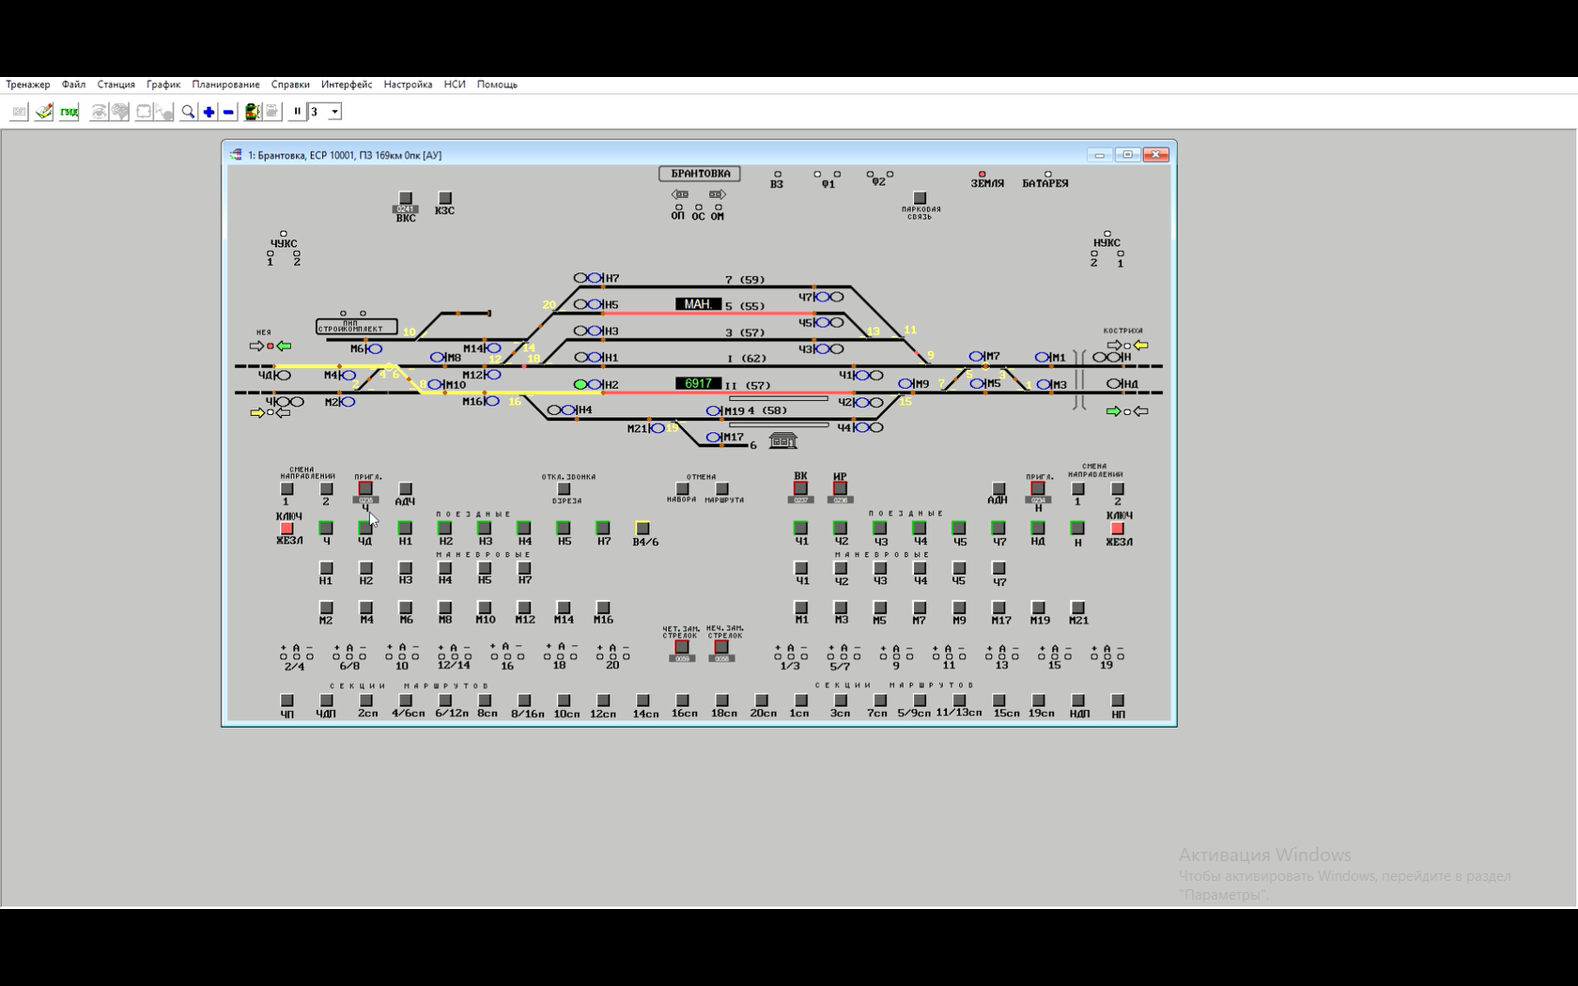  На рисунке изображены кнопки, которые применяются для искусственного __________ секций маршрутов | размыкания
- Вставьте пропущенное понятие:  На рисунке изображены участки ________ | удаления
- Вставьте пропущенное понятие:  На рисунке изображены участки ___________ | приближения
- Что обозначено в скобках числом 59 у 7-го пути?  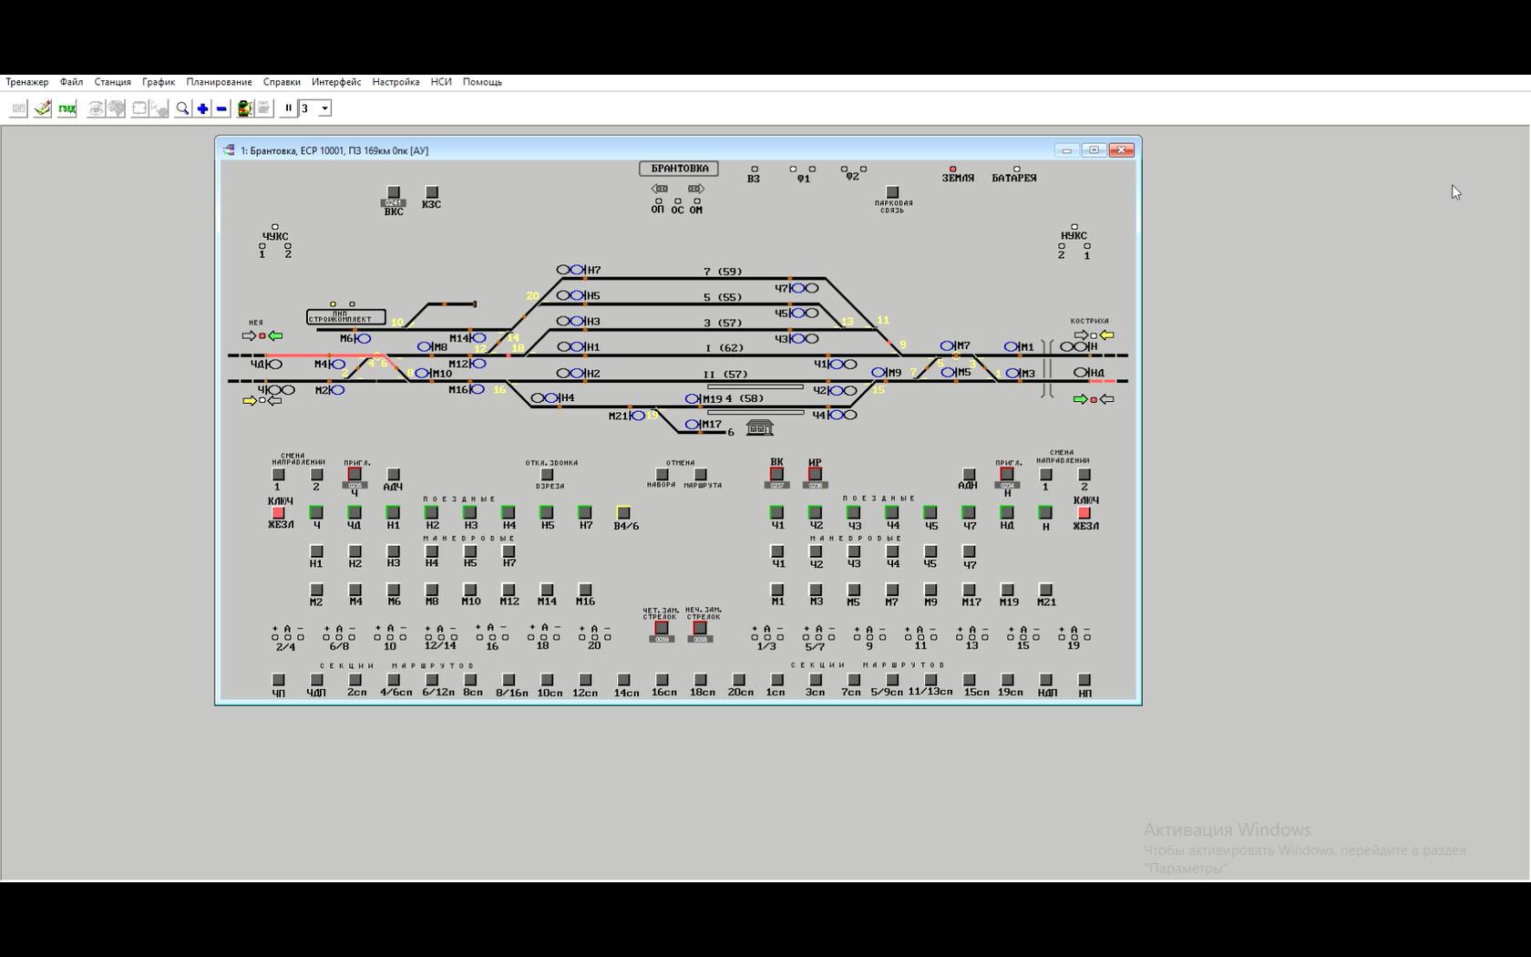 | Полезная длина пути
- Как на пульте управления обозначается кнопка, предназначенная для искусственной разделки маршрута? | ИР
- Как на пульте управления обозначается кнопка, которая позволяет при ложной занятости стрелочного изолированного участка осуществить перевод стрелки, входящей в данный изолированный участок? | ВК
- Как на пульте управления обозначается кнопка, которая позволяет включить автодействие четного входного светофора? | АДЧ
- Как на пульте управления обозначается кнопка, которая позволяет включить автодействие нечетного входного светофора? | АДН
- На рисунке: на пульте управления ДСП горит красная лампочка, что она обозначает? | Занятость переезда
- Что изображено на рисунке в выделенном фрагменте на пульте управления ДСП?  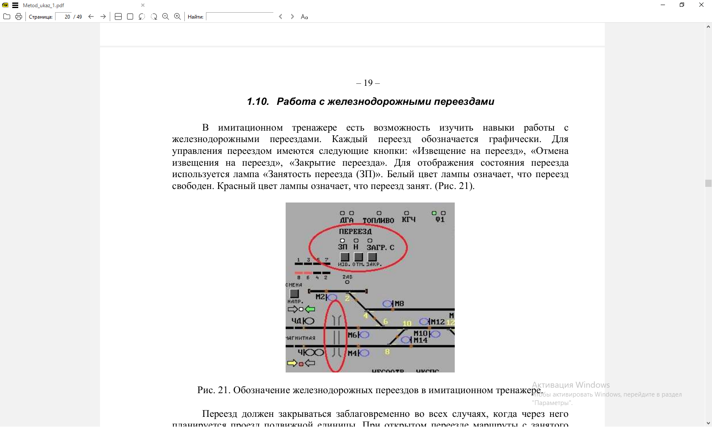 | Переезд
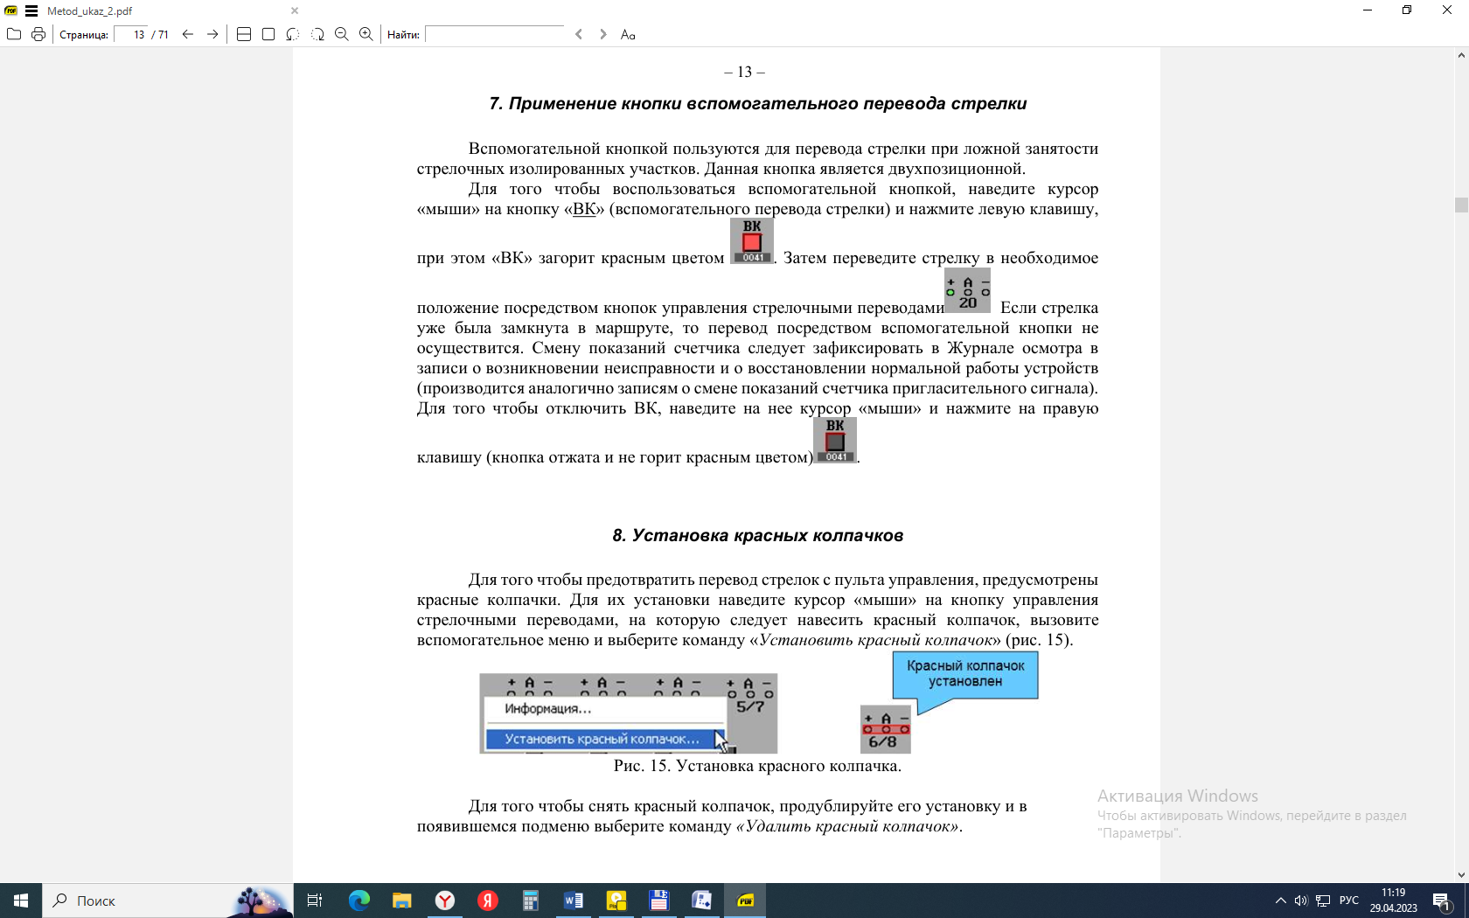  - Что надето на кнопку управления стрелочным переводом? | Красный колпачок
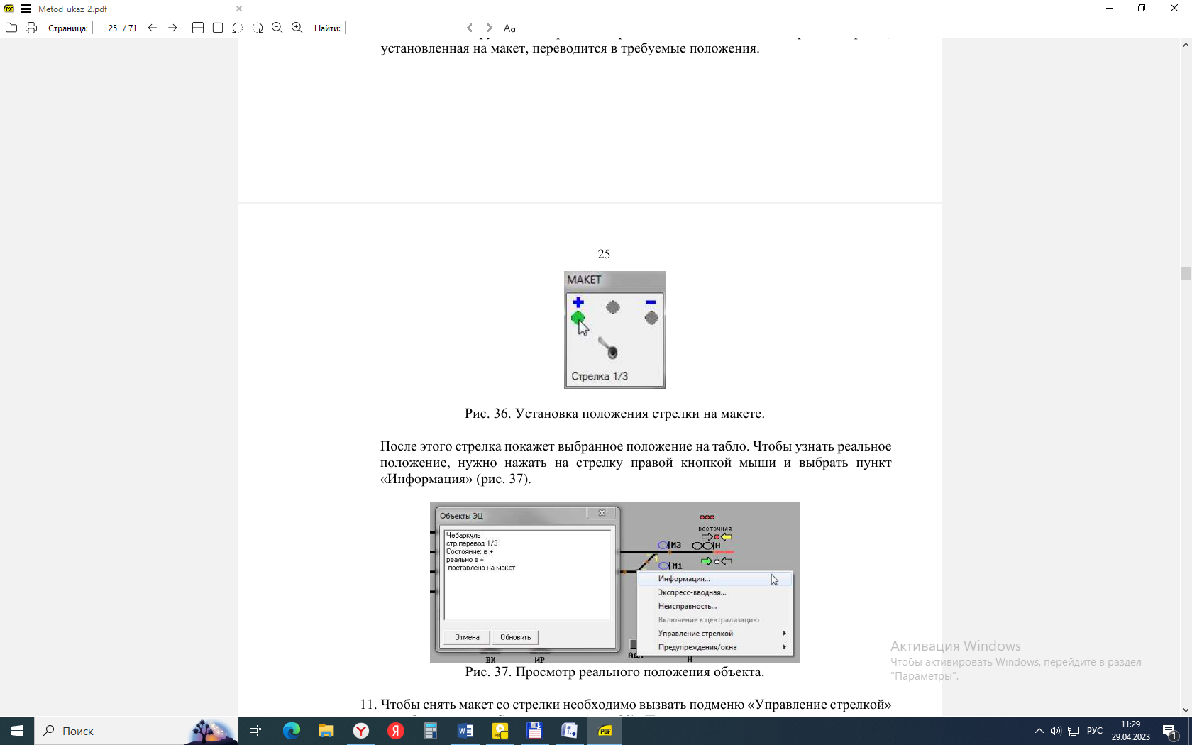  - Вставьте пропущенное слово:  На рисунке изображена установка положения _______ на макете. | стрелки
- Какой кнопкой на пульте управления ДСП необходимо воспользоваться, чтобы отключить звонок срабатывания УКСПС? | КЗС
- Срабатывание какого устройства показано на рисунке?  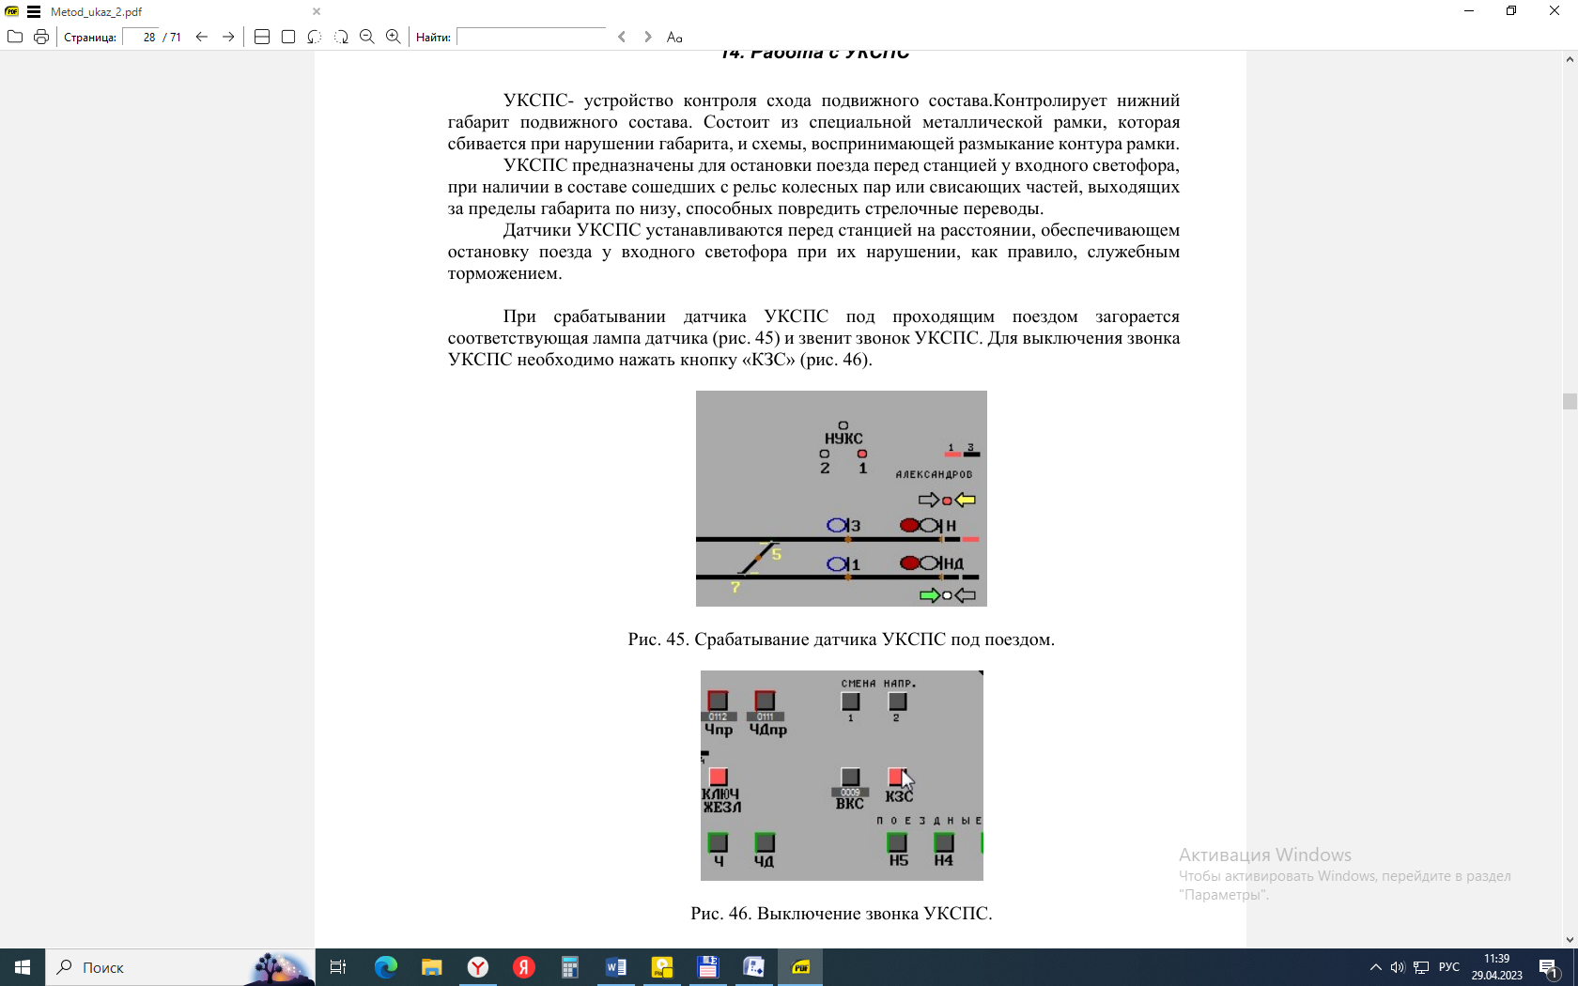 | УКСПС
- Вставьте пропущенное понятие:  Ячейка контроля __________ «Фидер 1» и «Фидер 2» – сигнализирует красным светом об отсутствии напряжения на соответствующем фидере; белым светом – указывает фидер, от которого работают устройства ЭЦ. | напряжения
- Вставьте пропущенное понятие:  _________ контролирует величину рабочего тока при переводе стрелки и при работе электропривода на фрикцию. | Амперметр
- Вставьте пропущенное понятие:  Кнопка «Звонок ______» – служит для выключения звонка при потере контроля положения стрелки. | взреза
- Вставьте пропущенное понятие:  При нажатии кнопки «Контроль _______» загораются лампочки контроля положения стрелок на соответствующей секции в зависимости от фактического положения стрелки на поле. | стрелок
- Вставьте пропущенное понятие:  Кнопки «Секции _________» используются при искусственной разделке изолированных участков. | маршрутов
- Вставьте пропущенное понятие:  Кнопка «Вспомогательный _______ стрелок» - служит для аварийного перевода стрелок в случае ложной занятости секций. | перевод
- Вставьте пропущенное понятие:  Для контроля установленного направления движения на пульте ДСП для каждого пути установлены ячейки: зеленого цвета указывает, что станция установлена на ___________. | отправление
- Вставьте пропущенное понятие:  Для контроля установленного направления движения на пульте ДСП для каждого пути установлены ячейки: желтого цвета указывает, что станция установлена на _____. | прием
- Красная лампочка показывает, что перегон _____ | занят
- Белая лампочка показывает, что перегон ________ | свободен
- Вставьте пропущенное понятие:  Лампочка «____» – нормально горит ровным красным светом. Загорается мигающим красным светом при понижении сопротивления изоляции монтажа или кабеля ЭЦ, а также при изъятии сигнализаторов. | Земля
- Вставьте пропущенное понятие:  Лампочка «____» – нормально горит белым светом. При снижении напряжения батареи, от которой питаются устройства электрической централизации, ниже нормы – загорается красным светом, при этом звонит звонок. | Батарея
- Вставьте пропущенное понятие:  На рисунке изображены кнопки __________ стрелочными переводами.  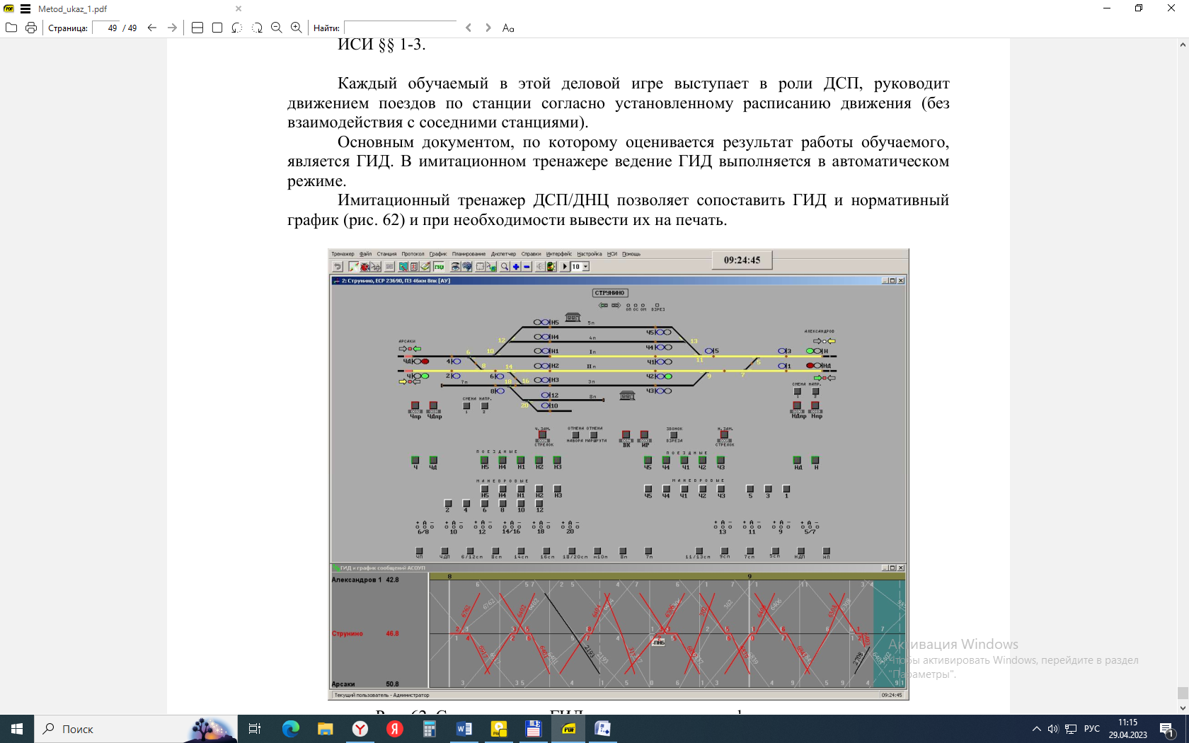 | управления
- Вставьте пропущенное понятие:  На рисунке изображены кнопки поездных ________ | сигналов
- Вставьте пропущенное понятие:  На рисунке изображены кнопки __________ сигналов | маневровых
- Какое устройство расположено в междупутье II и 4? | Пассажирская платформа

ПК 2.2. Обеспечивать безопасность движения и решать профессиональные задачи посредством применения нормативно-правовых документов
знать:
З2 - систему организации движения;
З5 - основные принципы организации движения на транспорте (по видам транспорта);
З6 - особенности организации пассажирского движения;
З7 - ресурсосберегающие технологии при организации перевозок и управлении на транспорте (по видам транспорта).
уметь:
У2 - анализировать работу транспорта.

Закрытые вопросы
Вопрос | Ключ
- Выберите признаки ложной занятости пути на пульте управления:  1. Отображается красным цветом ячеек, хотя путь фактически свободен. Поездные сигналы не открываются, прием поезда осуществляется по приказу или по пригласительному сигналу.  2. Отображается свободность, хотя путь фактически занят. Маршрут устанавливается, сигнал открывается, как на свободный путь.  3. При этой неисправности раздается прерывистый звуковой сигнал, который через некоторое время выключается. Красным миганием номера стрелки отображается потеря ее контроля, Положение стрелки (плюсовое или минусовое) не отображается.  4. Это нормальное состояние аппарата управления. | 1
- Выберите признаки ложной свободности пути на пульте управления:  1. Отображается красным цветом ячеек, хотя путь фактически свободен. Поездные сигналы не открываются, прием поезда осуществляется по приказу или по пригласительному сигналу.  2. Отображается свободность, хотя путь фактически занят. Маршрут устанавливается, сигнал открывается, как на свободный путь.  3. При этой неисправности раздается прерывистый звуковой сигнал, который через некоторое время выключается. Красным миганием номера стрелки отображается потеря ее контроля, Положение стрелки (плюсовое или минусовое) не отображается.  4. Это нормальное состояние аппарата управления. | 2
- Выберите правильный принцип работы полуавтоматической блокировки:  - Каждый межстанционный перегон огражден выходным сигналом станции отправления. До отправления поезда выходные сигналы закрыты;  - Каждый межстанционный перегон огражден выходным сигналом станции отправления. Выходные сигналы всегда открыты;  - Каждый межстанционный перегон делится на блок-участки, огражденные проходными светофорами;  - Каждый межстанционный перегон делится на блок-участки, огражденные выходными светофорами. | 1
- Укажите правильный порядок действий ДСП при отправлении поездов:  а) приготовить маршрут отправления  б) убедиться в свободности перегона, а при АБ – первого блок-участка перегона, а также стрелок по маршруту отправления  в) открыть выходной светофор или передать ТЧМ установленное порядком разрешение на занятие перегона  г) прекратить маневры с выходом на маршрут отправления поезда | б,г,а,в
- Выберите правильные способы отправления поездов при запрещающем показании выходного светофора:  - По указанию ДСП (ДНЦ при ДЦ), передаваемому ТЧМ по устройствам технологической электросвязи  - По письменному разрешению ДНЦ  - По письменному разрешению ДСП  - По указанию маневрового диспетчера по двусторонней парковой связи | 1,3
- Выберете записи, которые подлежат обязательной регистрации в журнале диспетчерских распоряжений:  - Об открытии и закрытии перегонов или отдельных путей перегонов;  - Об отправлении поездов с опасными грузами класса 1 (ВМ);  - Об отправлении сборных поездов;  - Об отправлении поездов с негабаритными грузами. | 1,2,4
- Укажите правильный порядок действий ДСП при необходимости изменения маршрута для приема (отправления):  а) предупредить машиниста  б) убедиться в правильности восприятия информации  в) дать новое задание на приготовление маршрута  г) отменить заданный маршрут  д) закрыть входной (выходной, маршрутный) светофор | а,б,д,г,в
- При каких неисправностях действие полуавтоматической блокировки прекращается?  - Невозможность открытия выходного или проходного светофора при свободном перегоне (в том числе с возможностью выключения контроля свободности изолированных участков);  - Произвольное получение блокировочных сигналов;  - Погасшие сигнальные огни на 2-х и более расположенных подряд проходных светофорах на перегоне и наличие белого огня на локомотивном светофоре;  - Невозможность подачи или получения блокировочных сигналов. | 1,2,4
- При каких неисправностях действие автоматической блокировки прекращается?  - Невозможность открытия выходного или проходного светофора при свободном перегоне (в том числе с возможностью выключения контроля свободности изолированных участков);  - Наличие разрешающего огня на выходном или проходном светофоре при занятом блок-участке;  - Произвольное получение блокировочных сигналов;  - Невозможность открытия выходного светофора при свободном перегоне, не имеющем проходных светофоров и не оборудованном ключом-жезлом. | 2
- Для чего применяется сигнальные показания входного светофора?  - Разрешают или запрещают поезду отправиться с железнодорожной станции на перегон.  - Разрешают или запрещают поезду следовать с железнодорожного перегона на станцию.  - Разрешают или запрещают железнодорожному поезду проследовать из одного района железнодорожной станции в другой.  - Требуют остановки железнодорожного подвижного состава при опасности, возникающей на железнодорожных переездах, крупных искусственных сооружениях и обвальных местах. | 2
- Для чего применяется сигнальные показания выходного светофора?  - Разрешают или запрещают поезду отправиться с железнодорожной станции на перегон.  - Разрешают или запрещают поезду следовать с железнодорожного перегона на станцию.  - Разрешают или запрещают железнодорожному поезду проследовать из одного района железнодорожной станции в другой.  - Требуют остановки железнодорожного подвижного состава при опасности, возникающей на железнодорожных переездах, крупных искусственных сооружениях и обвальных местах. | 1
- Для чего применяется сигнальные показания маршрутного светофора?  - Разрешают или запрещают поезду отправиться с железнодорожной станции на перегон.  - Разрешают или запрещают поезду следовать с железнодорожного перегона на станцию.  - Разрешают или запрещают железнодорожному поезду проследовать из одного района железнодорожной станции в другой.  - Требуют остановки железнодорожного подвижного состава при опасности, возникающей на железнодорожных переездах, крупных искусственных сооружениях и обвальных местах. | 3

Открытые вопросы
Вопрос | Ключ
1. Какой формы данное разрешение?  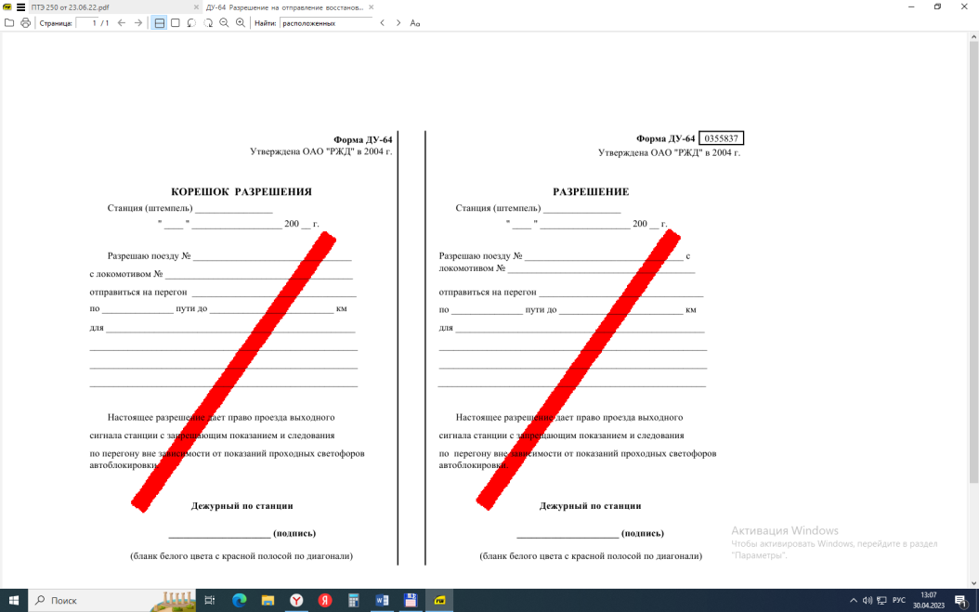 | ДУ-64
2. Какая форма у данного журнала?  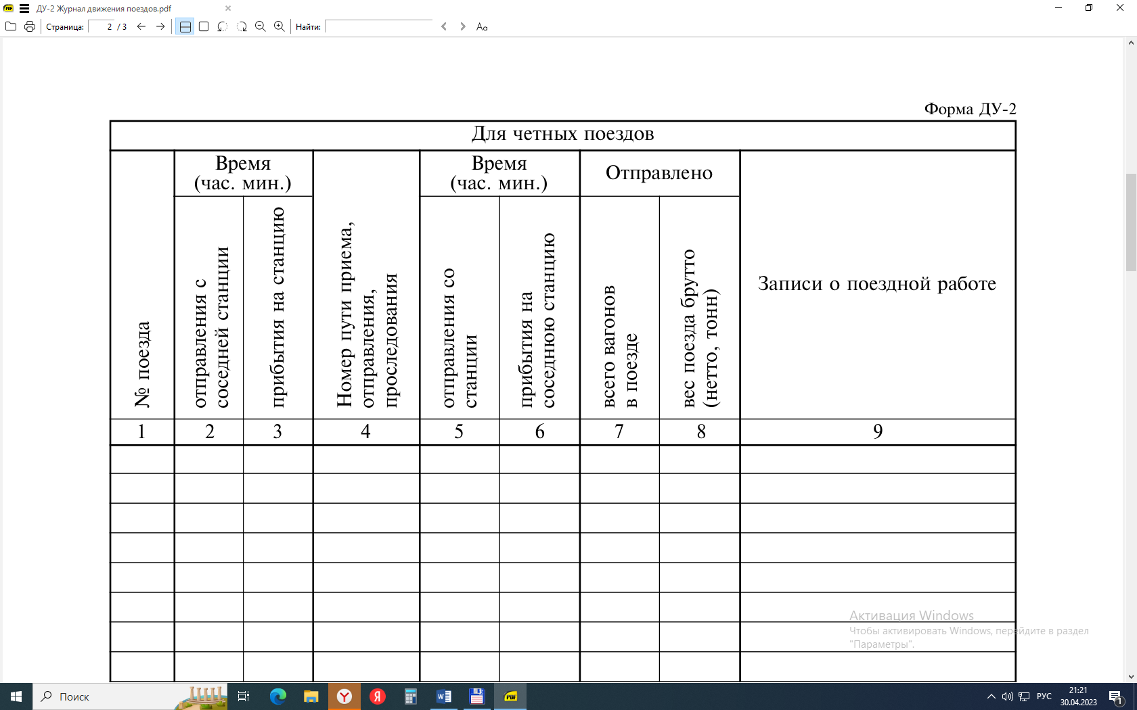 | ДУ-2
- Какая форма у данного журнала?  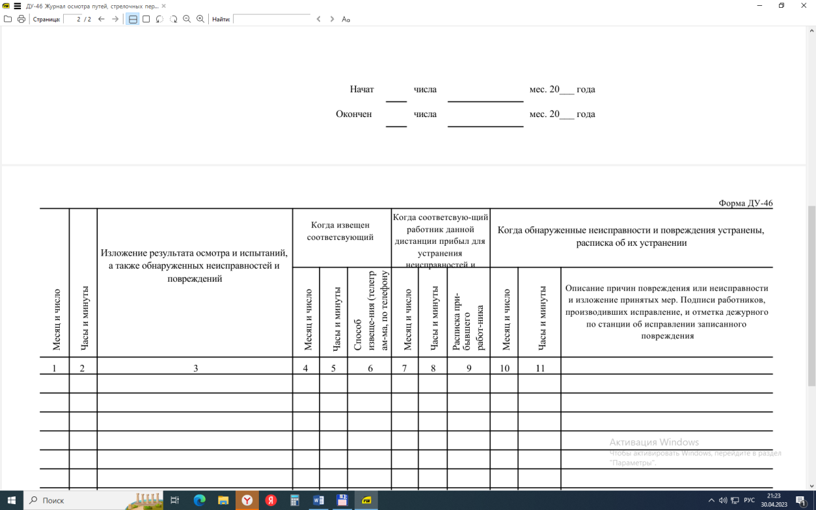 | ДУ-46
- Какая форма у данного журнала?  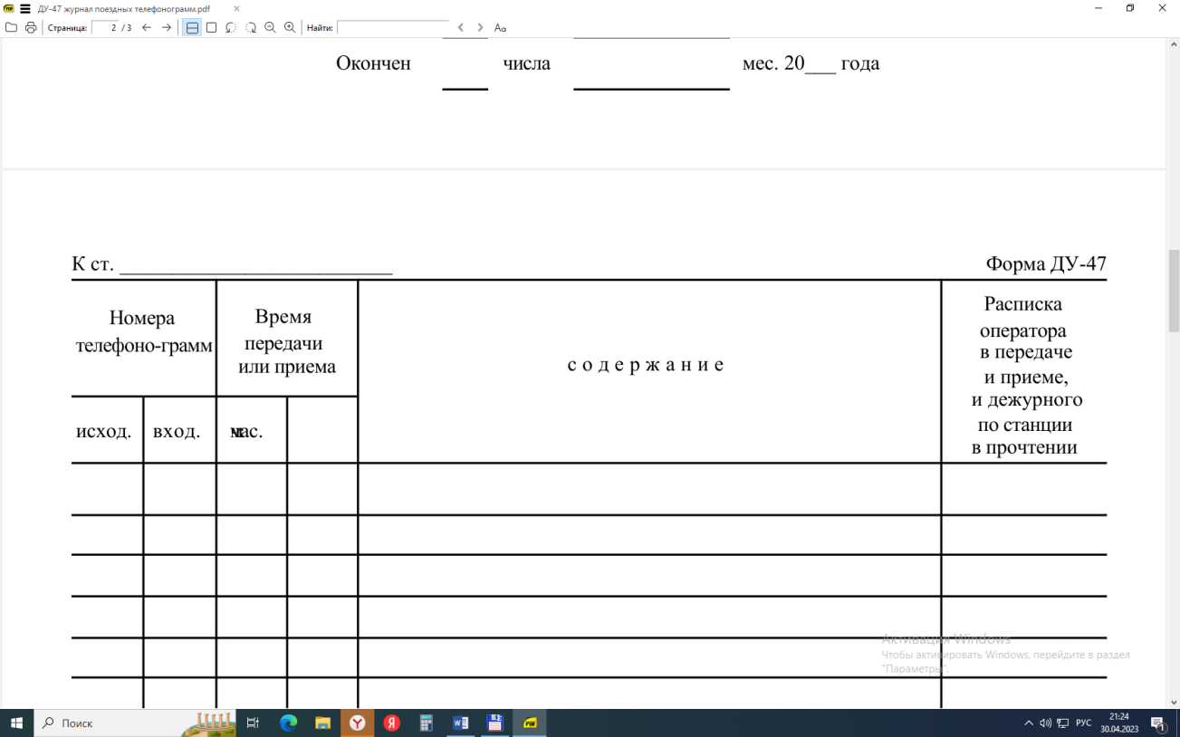 | ДУ-47
- Какая форма бланка у путевой записки?  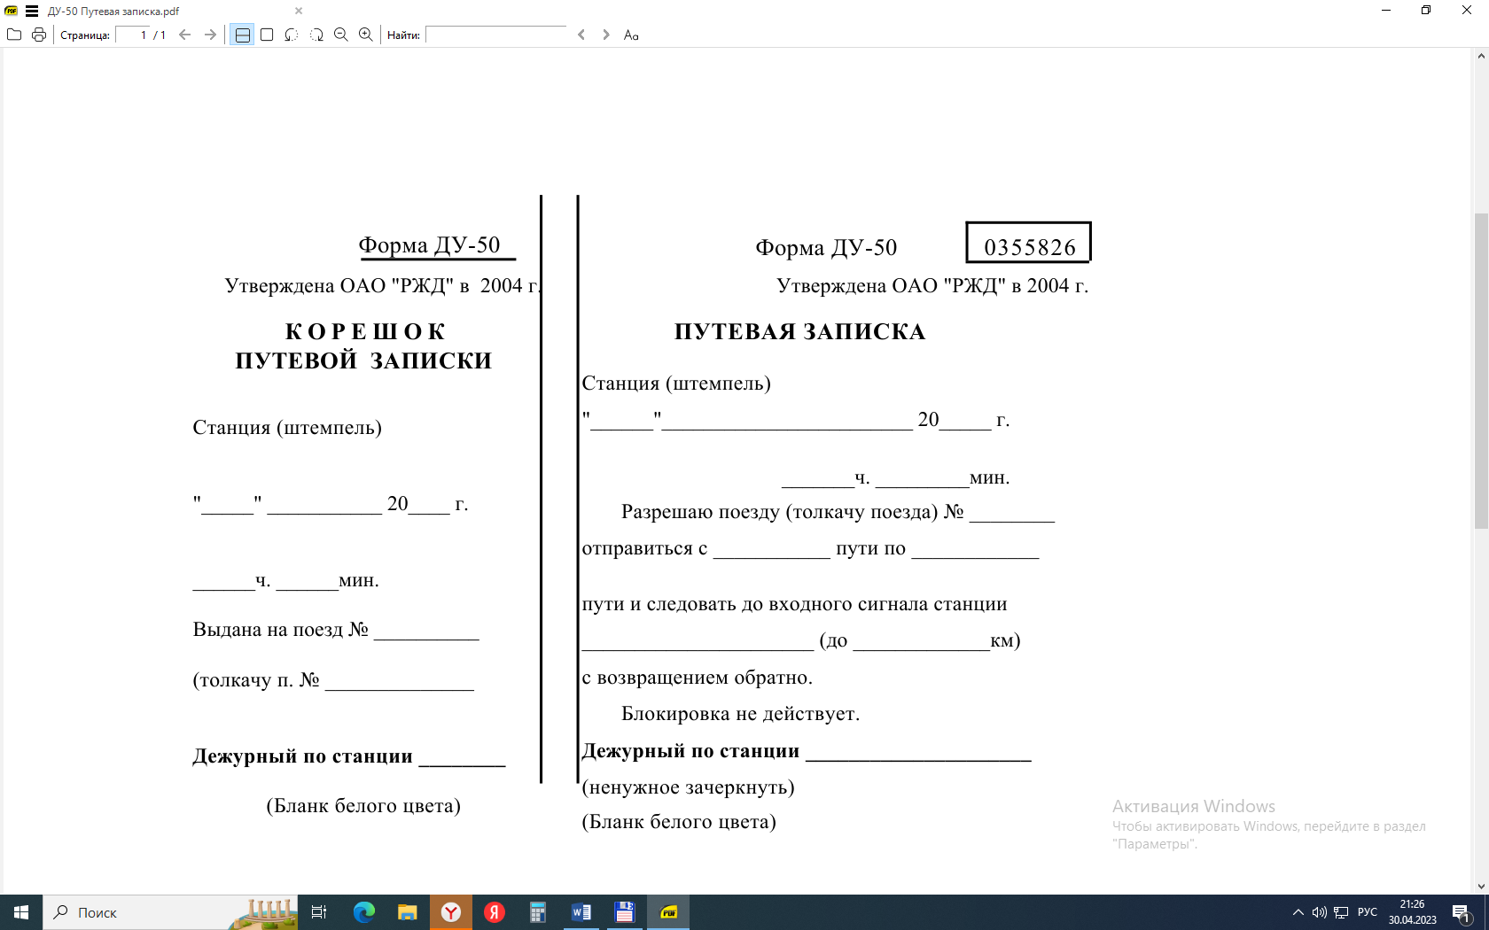 | ДУ-50
- Какой формы данное разрешение?  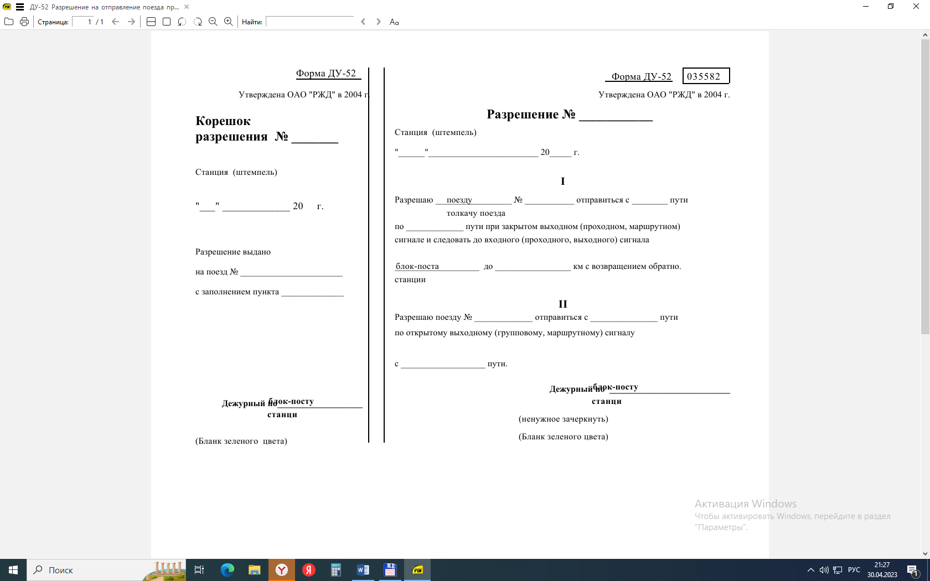 | ДУ-52
- Какой формы данное разрешение?  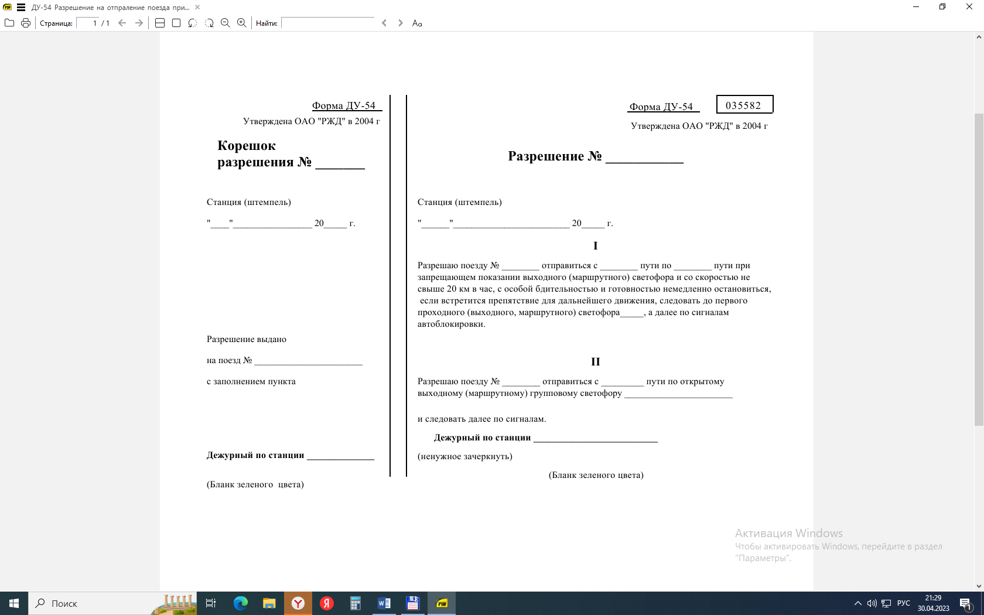 | ДУ-54
- Какой формы данное извещение?  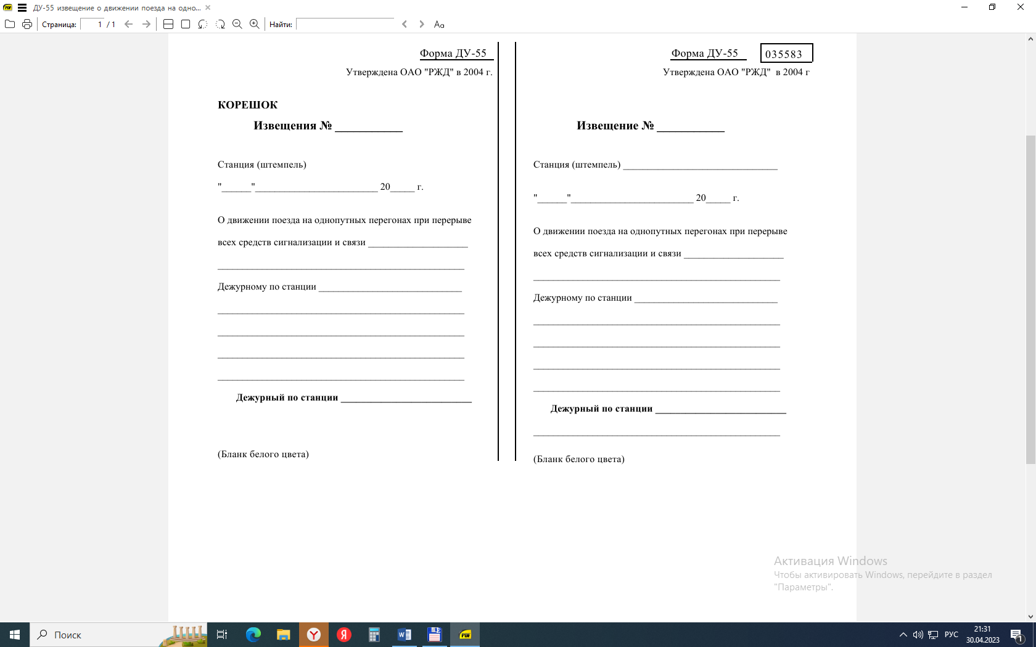 | ДУ-55
- Какой формы данное разрешение?  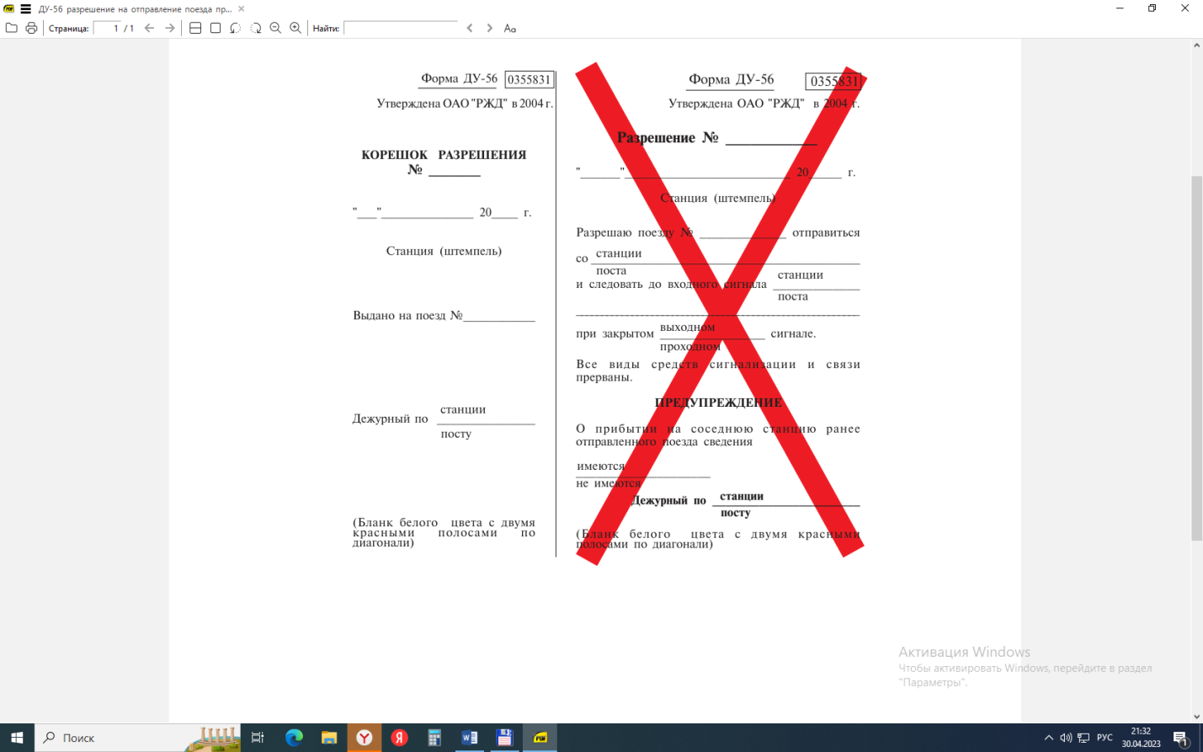 | ДУ-56
- Какая форма у данного журнала?  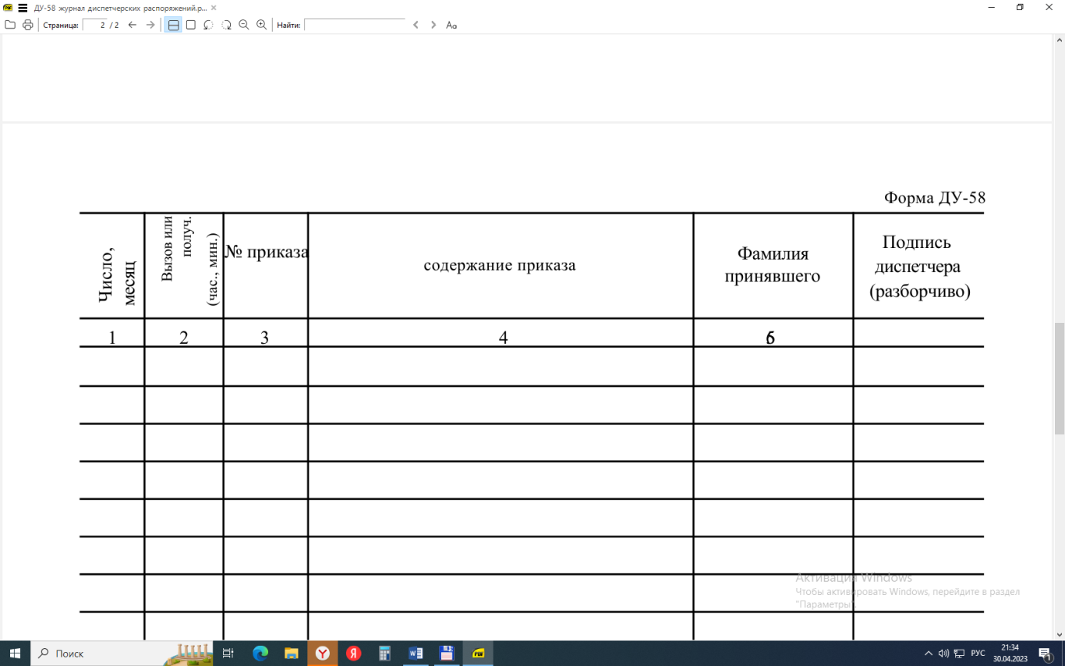 | ДУ-58
- Какая форма у данного журнала?  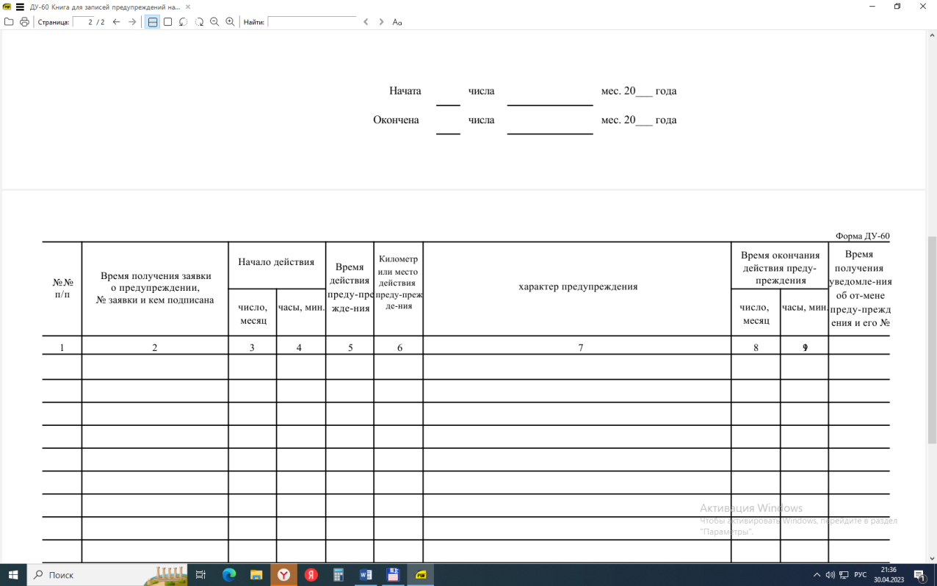 | ДУ-60
- Какая форма у данного предупреждения?  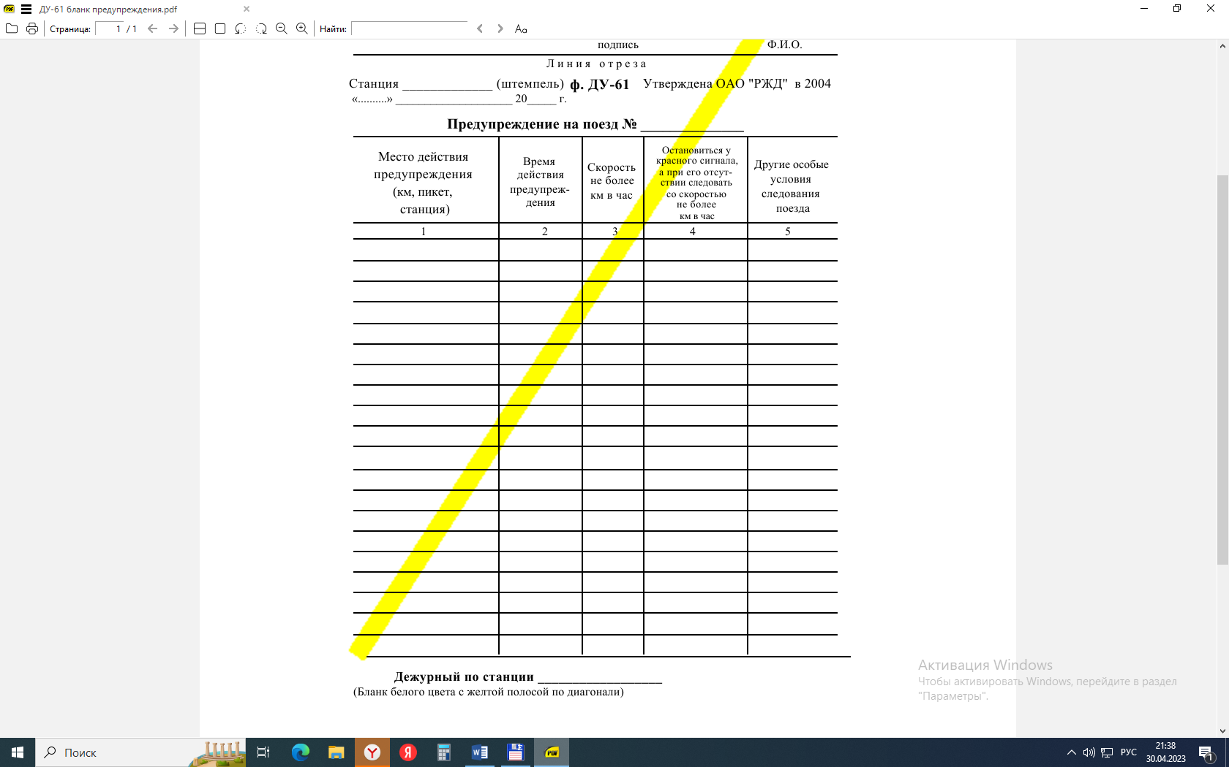 | ДУ-61
- Вставьте пропущенное понятие:  При безостановочном ________ поезда по главным железнодорожным путям раздельного пункта при разрешающих показаниях светофоров (входного, маршрутного и выходного), а также исправной работе локомотивных приборов безопасности и отсутствии необходимости в передаче непредвиденных предупреждений по маршруту следования поезда переговоры по радиосвязи между дежурным по железнодорожной станции (диспетчером поездным - при диспетчерской централизации) и машинистом локомотива не ведутся. | пропуске
- Вставьте пропущенное понятие:  При ___________ поезда, когда имеются два (три - при четырехзначной автоматической блокировке) и более свободных блок-участков удаления, полностью приготовлен маршрут отправления, отсутствует необходимость передачи непредвиденных предупреждений по маршруту следования поезда переговоры по радиосвязи между дежурным по железнодорожной станции (диспетчером поездным - при диспетчерской централизации) и машинистом локомотива не ведутся. | отправлении
- Вставьте пропущенное понятие:  Если после трехкратного вызова машиниста поезда не удалось установить с ним связь, дежурный по железнодорожной станции (диспетчер поездной - при диспетчерской централизации) принимает меры к _________ поезда. | остановке
- Вставьте пропущенное понятие:  В случае возникновения аварийной ситуации сообщение в эфир радиосвязи должно начинаться словами: "Внимание ___!" и далее следует текст сообщения. | все
- Вставьте пропущенное понятие:  Порядок переговоров перед _______, отправлением или проследованием станции поездом, обслуживаемым машинистом без помощника машиниста, устанавливается локальным нормативным актом владельца инфраструктуры (владельца железнодорожных путей необщего пользования). | приемом
- Какое слово указывается в последней графе журнала ДУ-2 при безостановочном пропуске поезда по станции? | сходу
- ДСП обнаружил неисправность устройства. Какое слово он пропустил, оформляя запись в ДУ-46?  «Стрелка №6 не имеет _______в плюсовом положении. ДСП Иванов» | контроля
- ДСП обнаружил неисправность устройства. Какое слово он пропустил, оформляя запись в ДУ-46?  «Стрелки № 26/28 не переводятся в минусовое _________, стрелка амперметра не отклоняется. ДСП Иванов» | положение
- ДСП обнаружил неисправность устройства. Какое слово он пропустил, оформляя запись в ДУ-46?  «Стрелка №15 после прохода маневрового локомотива ________ контроль положения. ДСП Иванов» | потеряла
- Какое слово пропустил ДСП в процессе оформления записи в ДУ-46?  «Курбель №1 распломбирован и вручен сигналисту Петровой для опускания курбельной ________ и перевода стрелок №26/28. ДСП Иванов» | заслонки
- Какое слово пропустил сигналист при докладе дежурному по станции?  «Стрелка №24 заперта на закладку и навесной _____  по направлению стрелки №12, а стрелка №30 - по направлению пути 4. Сигналист Петров» | замок
- ДСП обнаружил неисправность устройства. Какое слово он пропустил, оформляя запись в ДУ-46?  «Светофор Н1 не открывается на разрешающее показание при правильно установленном ________. ДСП Иванов» | маршруте
- ДСП обнаружил неисправность устройства. Какое слово он пропустил, оформляя запись в ДУ-46?  «Изолированный участок 96 СП при проходе дрезины показал ______ свободность. ДСП Иванов» | ложную
- ДСП обнаружил неисправность устройства. Какое слово он пропустил, оформляя запись в ДУ-46?  «При фактической свободности 3 путь показывает ложную _________. ДСП Иванов» | занятость
- Какое слово пропустил ДСП в процессе оформления записи в ДУ-46?  «Стрелка № 2 не переводятся в минусовое положение, стрелка амперметра не отклоняется. Иванов» | ДСП
- ДСП обнаружил неисправность устройства. Какое слово он пропустил, оформляя запись в ДУ-46?  «При фактической занятости 6 путь показывает ложную _________. ДСП Иванов» | свободность
- Какое слово пропустил ДСП в процессе оформления записи в ДУ-46?  «Для замыкания ________ отправления поезду № 2102 нажата кнопка Неч.Зам.Стрелок. Показание счетчика сменилось 0018-0019. ДСП Иванов» | маршрута
- Какое слово пропустил ДСП в процессе оформления записи в ДУ-46?  «Устройства СЦБ и связи ________ исправно. Пульт питает фидер 1. ДСП Иванов» | работают
- ДСП обнаружил неисправность устройства. Какое слово он пропустил, оформляя запись в ДУ-46?  «При правильно приготовленном маршруте _________ светофор Н не открывается. ДСП Иванов» | входной
- ДСП обнаружил неисправность устройства. Какое слово он пропустил, оформляя запись в ДУ-46?  «При правильно приготовленном маршруте _________ светофор Н2 не открывается. ДСП Иванов» | выходной
- Какое слово пропустил ДСП в процессе оформления циркулярного приказа?  «18.09 08-05 приказ № 82. Всем ДС участка! Дежурство по диспетчерскому участку 18.09.25 в 08-00 принял ДНЦ Игнатьев. Дежурство по диспетчерскому участку 18.09.25 в 08-00 ____ ДНЦ Суворов. Московское время 08-05. ДНЦ Игнатьев» | сдал
- Какое слово пропустил ДСП в процессе оформления ДУ-60?  «С действующими ________________ за №18-28 ознакомлен. ДСП Иванов» | предупреждениями
- Какое слово пропустил ДСП в процессе оформления записи в ДУ-46?  «18.09 08-02 ________ радиосвязь проверена с поездом №2102 электровоз 1615 ТЧМ Копылов, работает исправно. ДСП Иванов» | Поездная
- Какое слово пропустил ДСП в процессе оформления записи в ДУ-46?  «18.09 08-04 ________ радиосвязь проверена с маневровым локомотивом 3212 ТЧМ Автамонов, работает исправно. ДСП Иванов» | Маневровая
- Вставьте пропущенное слово:  В первой графе журнала движения поездов указывается _____ поезда. | номер
- Вставьте пропущенное слово:  Во второй графе журнала движения поездов указывается время _________ поезда с соседней станции. | отправления

ПК 2.3. Организовывать работу персонала по технологическому обслуживанию перевозочного процесса
знать:
З2 - систему организации движения;
З5 - основные принципы организации движения на транспорте (по видам транспорта);
З6 - особенности организации пассажирского движения;
З7 - ресурсосберегающие технологии при организации перевозок и управлении на транспорте (по видам транспорта).
уметь:
У2 - анализировать работу транспорта.

Закрытые вопросы
Вопрос | Ключ
- Установите последовательность выполнения переговоров по радиосвязи при организации движения поездов:  а) вызов абонента и установление с ним связи  б) повтор машинистом поезда полученной информации и убеждение дежурным по железнодорожной станции (диспетчером поездным - при диспетчерской централизации) в правильности восприятия  в) доведение информации о порядке прибытия (отправления, следования) поезда на раздельный пункт  г) доведение сопутствующей информации (при необходимости) | а,в,б,г
- Выберите какая информация должна отображаться в плане маневровой работы:  - время для сверки;  - операции, которые требуется выполнить;  - маршрут движения (железнодорожные пути, задействованные в маневровых передвижениях, а также информация об их свободности или занятости);  - информация о станции. | 2,3
- Какие операции нужно выполнить, чтобы принять поезд при запрещающем показании входного светофора?  1. стрелки установить в нужное положение, надеть красные колпачки  2. где возможно открыть попутные маневровые светофоры  3. открыть встречные маневровые светофоры  4. нажать кнопку «замыкание стрелок горловины»  5. нажать кнопку «ИР» | 1,2,4
- Какие действия должен сделать ДСП, чтобы отправить поезд на однопутный перегон, оборудованный автоматической блокировкой, при раздельном управлении стрелками и сигналами, если с этого перегона прибыл поезд?  - перевести стрелки по маршруту  - сменить направление движения на перегоне  - открыть выходной сигнал  - открыть входной сигнал | 1,2,3
- Выберите правильный вариант разделки маршрута отправления со второго пути.  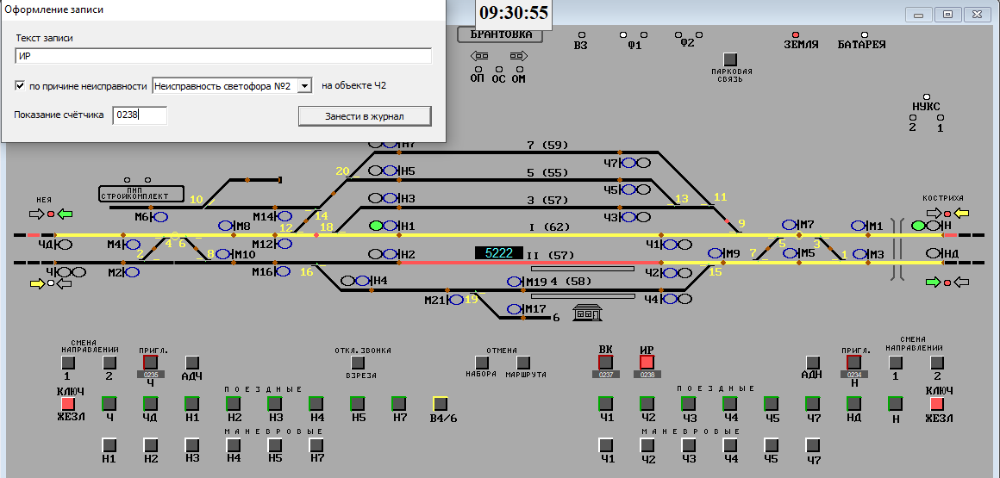  - 15сп, 7сп, 1сп, НДП  - 16сп, 15сп,1сп, НДП  - 15сп, 7сп, 1сп, НП  - 16сп, 15сп, 1сп, НП | 1
- По станции проследует ССПС. Что это?  - Специальный самоходный подвижной состав  - Самоходный самостоятельный подвижной состав  - Системный самостоятельный подвижной состав  - Специальный самостоятельный подвижной состав | 1
- Поезд 2201 принимался на станцию при запрещающем показании входного светофора по регистрируемому приказу. Какую запись должен сделать ДСП в последней графе журнала ДУ-2?  - РС №1 Н  - РС №1 10-00 Н  - РС №1 10-00 Н1  - РС №1 Н1 | 2
- Поезд 2201 принимался на станцию при запрещающем показании входного светофора по пригласительному сигналу. Какую запись должен сделать ДСП в последней графе журнала ДУ-2?  - ПР  - РС №1 10-00 Н  - ПС  - РС №1 Н1 | 3
- Поезд 2201 отправлялся со станции при запрещающем показании выходного светофора по письменному разрешению. Какую запись должен сделать ДСП в последней графе журнала ДУ-2?  - ПР  - РС №1 10-00 Н  - ПС  - РС №1 Н1 | 1
- Какой вес поезда указывается в журнале движения поездов?  - Брутто (тонн)  - Нетто (тонн)  - Тара (тонн)  - Брутто (нетто, тонн) | 4
- Что указывается в четвертой графе журнала движения поездов?  - Номер пути приема  - Номер пути отправления  - Номер пути проследования  - Номер пути приема, отправления, проследования | 4
- Что указывается в третьей графе журнала движения поездов?  - Время прибытия на станцию  - Время отправления с соседней станции  - Время отправления со станции  - Время прибытия на соседнюю станцию | 1

Открытые вопросы
Вопрос | Ключ
- ДСП передает приказ машинисту на отправление поезда при запрещающем показании светофора. Какое слово в приказе он пропустил?  «Приказ № 1 Время: 12 час 30мин. Машинисту поезда № 56. Я, дежурный по станции Балезино, ________ Вам отправиться с 4 пути по II главному пути при запрещающем показании выходного светофора Ч4 и следовать до первого проходного светофора 8, а далее руководствоваться сигналами АБ. ДСП Иванов» | разрешаю
- ДСП передает приказ машинисту на прием поезда при запрещающем показании светофора. Какое слово в приказе он пропустил?  «Приказ № 1 Время: 12 час 30мин. Машинисту поезда № 56. Я, дежурный по станции Балезино, разрешаю Вам следовать на 4 путь при запрещающем показании ________ светофора Ч. Маршрут приема готов. ДСП Иванов» | входного
- ДСП передает уведомление машинисту на прием поезда на станцию. Какое слово он пропустил?  «Машинисту поезда № 56. Я, дежурный по станции Балезино, принимаю Вас на 4 путь на стоянку. ________ Ч4 закрыт. ДСП Иванов» | выходной
- Какое слово пропустил ДСП, оформляя запись перед записью о приеме дежурства в журнале движения?  «У ДСП в наличии 40 тормозных ________, 20 навесных замков, 20 красных колпачков, 7 табличек, 2 курбеля (№1, №2). Показания счетчиков ВК-013, пригласительного – 012, ИР – 0,15, ВПС – 016. Инвентарь в наличии согласно описи». | башмаков
- Вставьте пропущенное число:  Скорость движения поезда при проследовании запрещающего показания светофора на путях общего пользования должна быть не более __ км/ч? | 20
- Вставьте пропущенное слово:  На рисунке изображен ______ стрелочного перевода  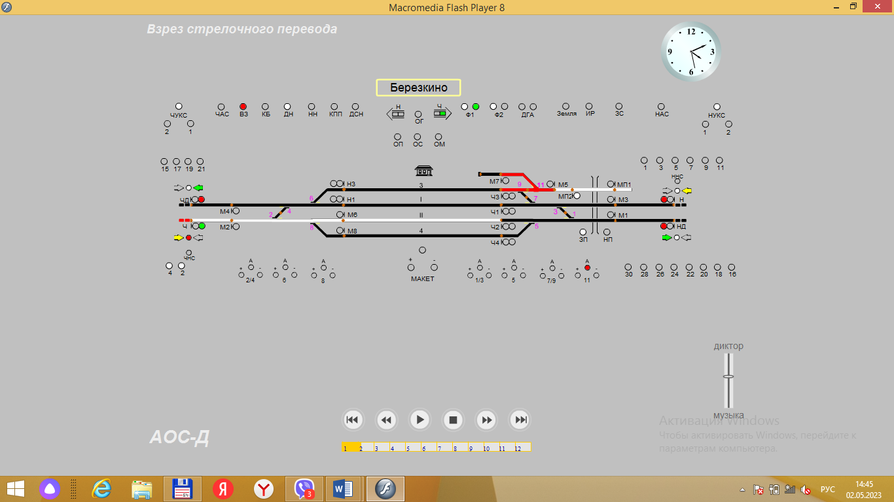 | взрез
- Каким способом был извещен бригадир пути об обнаружевшейся неисправности?  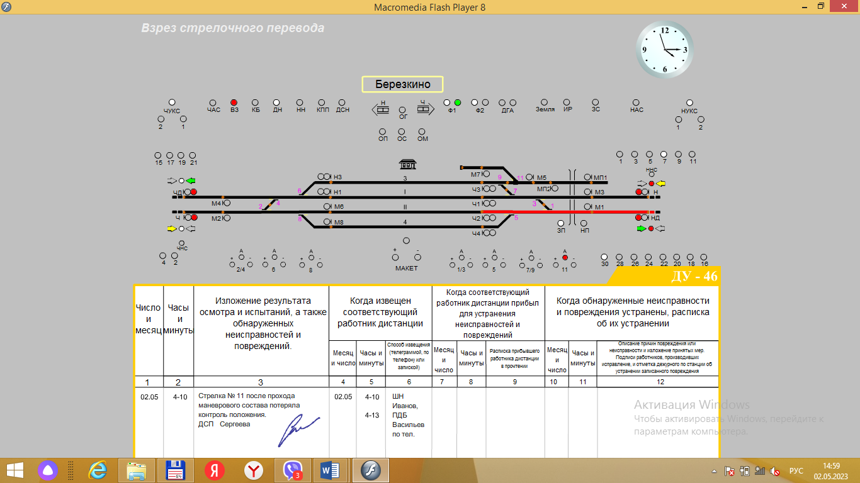 | по телефону
- Каким способом был извещен старший электромеханик об обнаружевшейся неисправности?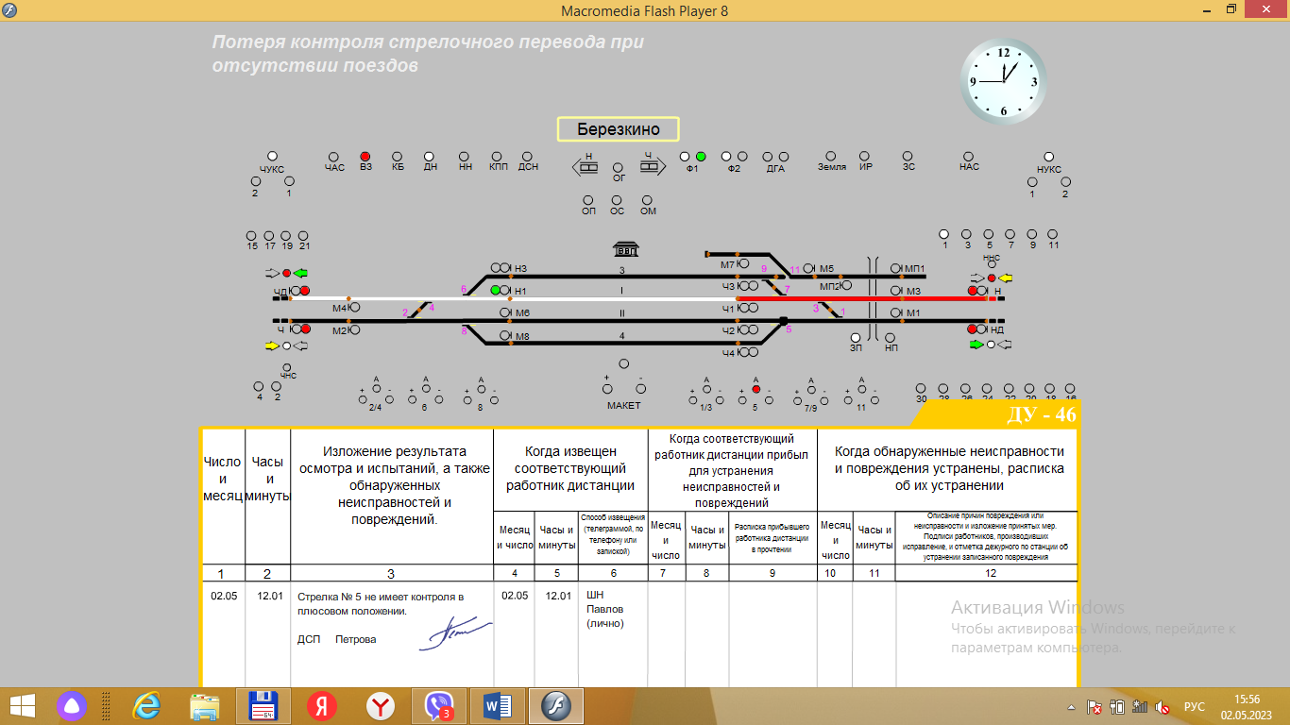 | лично
- В какое время был извещен бригадир пути об обнаружевшейся неисправности? | 4-13
- В какое время был извещен старший электромеханик об обнаружевшейся неисправности? | 4-10
- В какое время неисправность устранили?  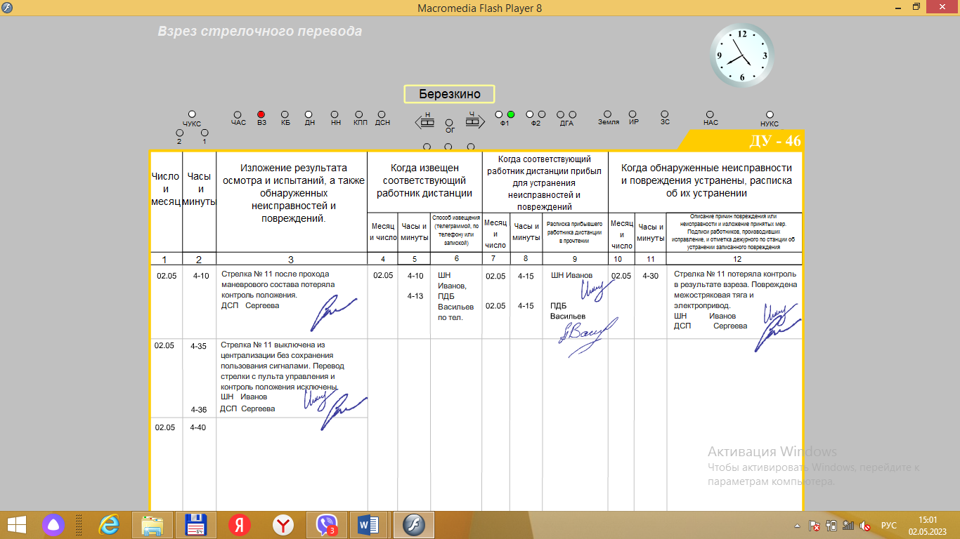 | 4-30
- На какой путь принимался поезд на станцию?  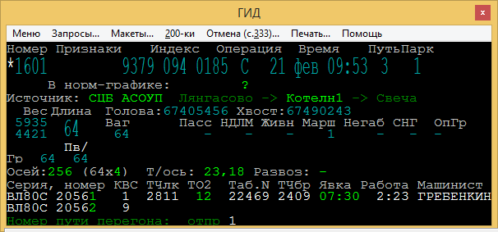 | 3
- На какой путь принимался поезд на станцию?  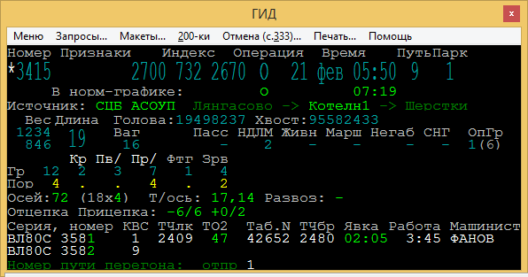 | 9
- Вставьте пропущенное слово:  На рисунке изображена ______ ________стрелочного изолированного участка  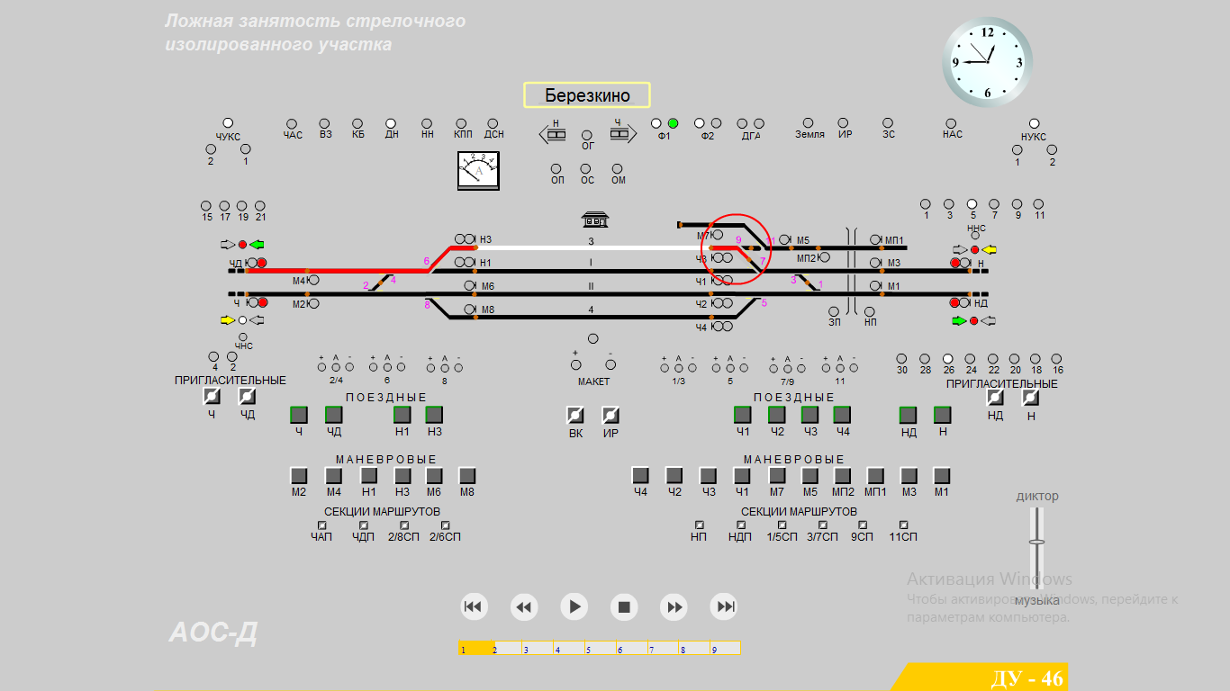 | ложная занятость
- Вставьте пропущенное слово:  Для размыкания маршрута по третьему пути необходимо воспользоваться кнопками _____ _________.  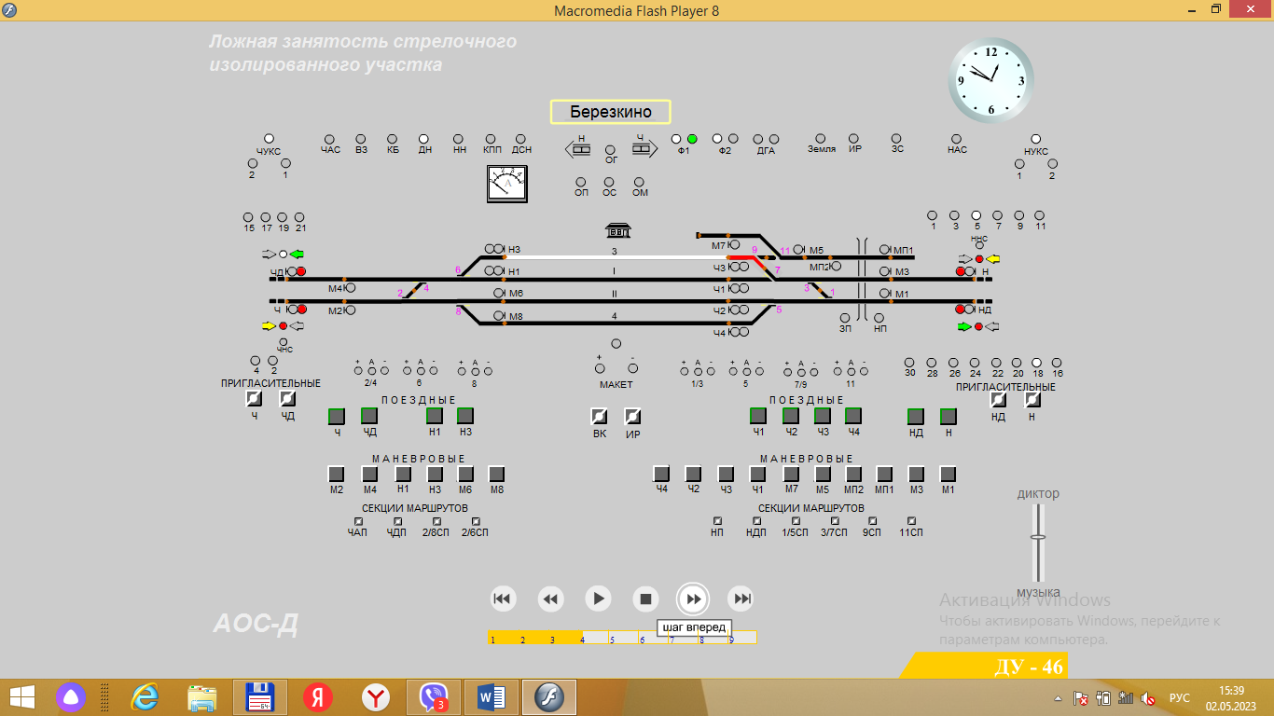 | секции маршрутов
- Определите, какая стрелка потеряла контроль?  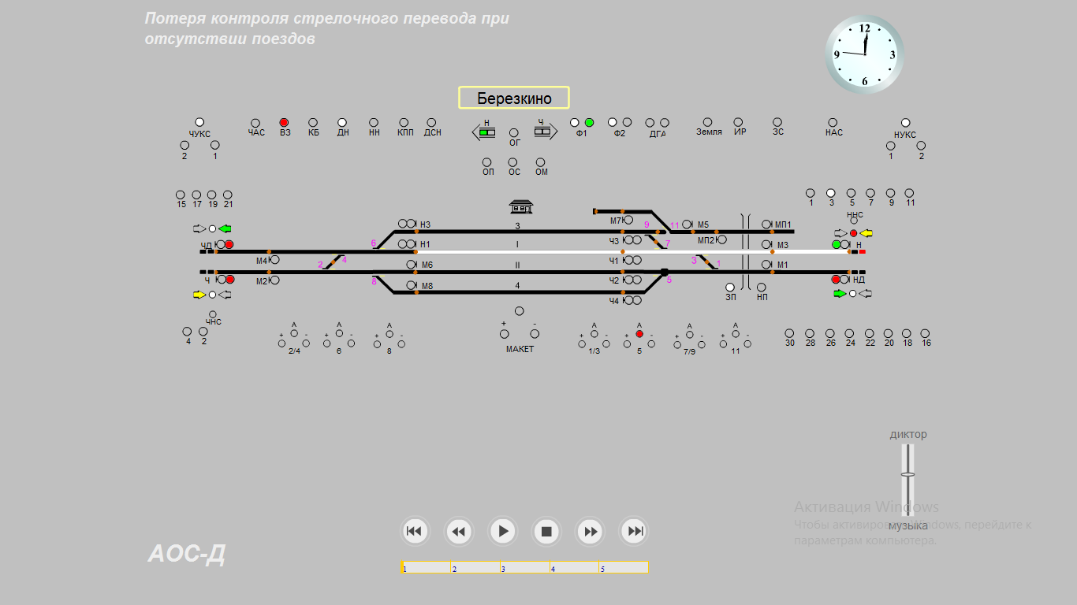 | 5
- Определите, какая стрелка потеряла контроль?  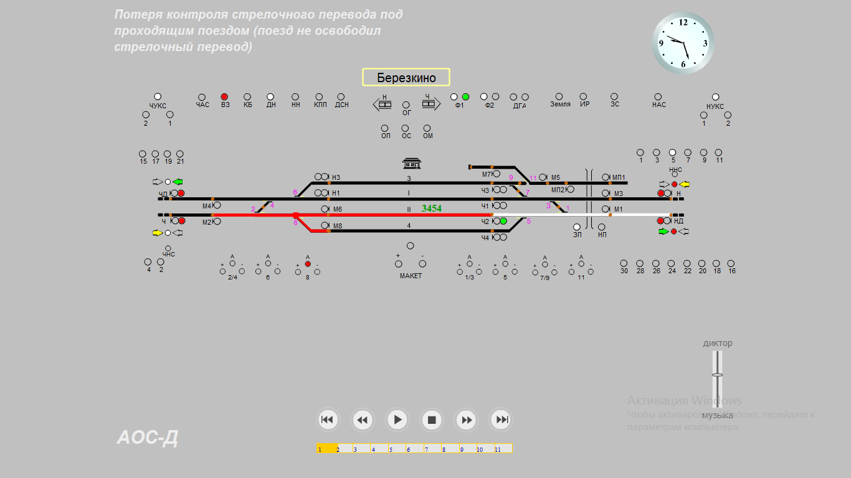 | 8
- Какое слово пропустил ДСП при уведомлении машиниста поезда?  «Машинист поезда №3454, следующего по станции Балезино! Под вашим поездом потерял ________ стрелочный перевод №2.Немедленно остановитесь! ДСП Иванов» | контроль
- Какое слово пропущено в техническо - распорядительном акте станции при описании?  Железнодорожная станция по характеру ______ является промежуточной станцией и отнесена к 4 классу. | работы
- Какое слово пропущено в техническо - распорядительном акте станции при описании?  По I главному железнодорожному пути односторонняя трехзначная ______________ для движения пассажирских и грузовых поездов нечетного направления на электровозной тяге переменного тока. | автоблокировка
- Какое слово пропущено в техническо - распорядительном акте станции при описании?  Перегон оборудован устройствами для движения поездов в неправильном ___________ по сигналам автоматической локомотивной сигнализации. | направлении
- Какое слово пропущено в названии таблицы в техническо - распорядительном акте станции при описании?  Перечень железнодорожных путей необщего __________ и места их примыкания  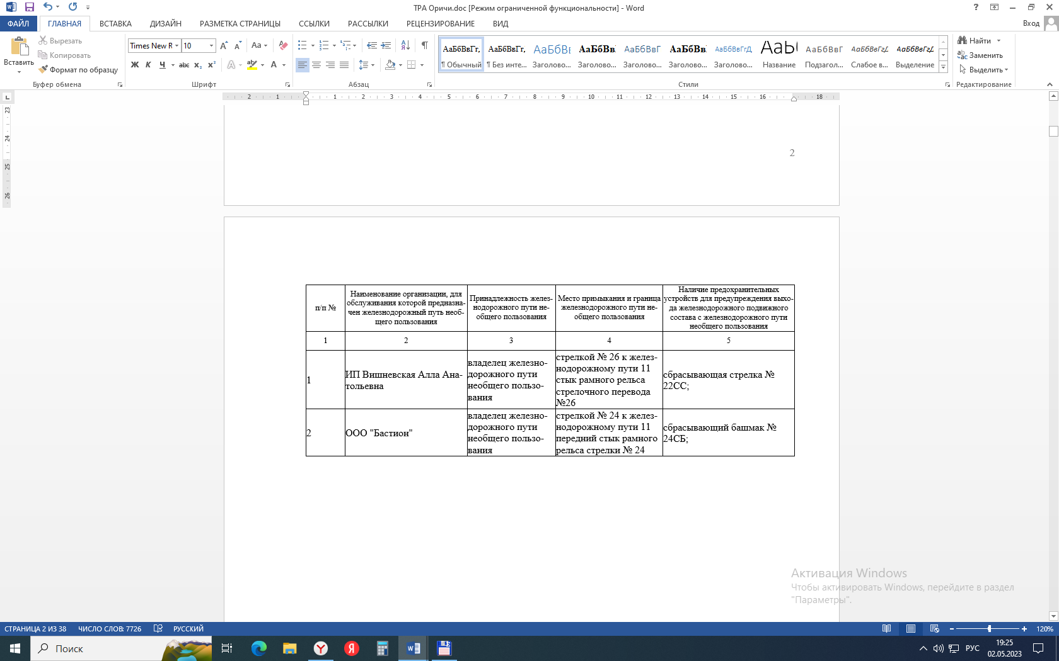 | пользования
- Какое устройство пропущено в таблице мест хранения инвентаря, применяемого при нарушении нормальной работы устройств СЦБ?  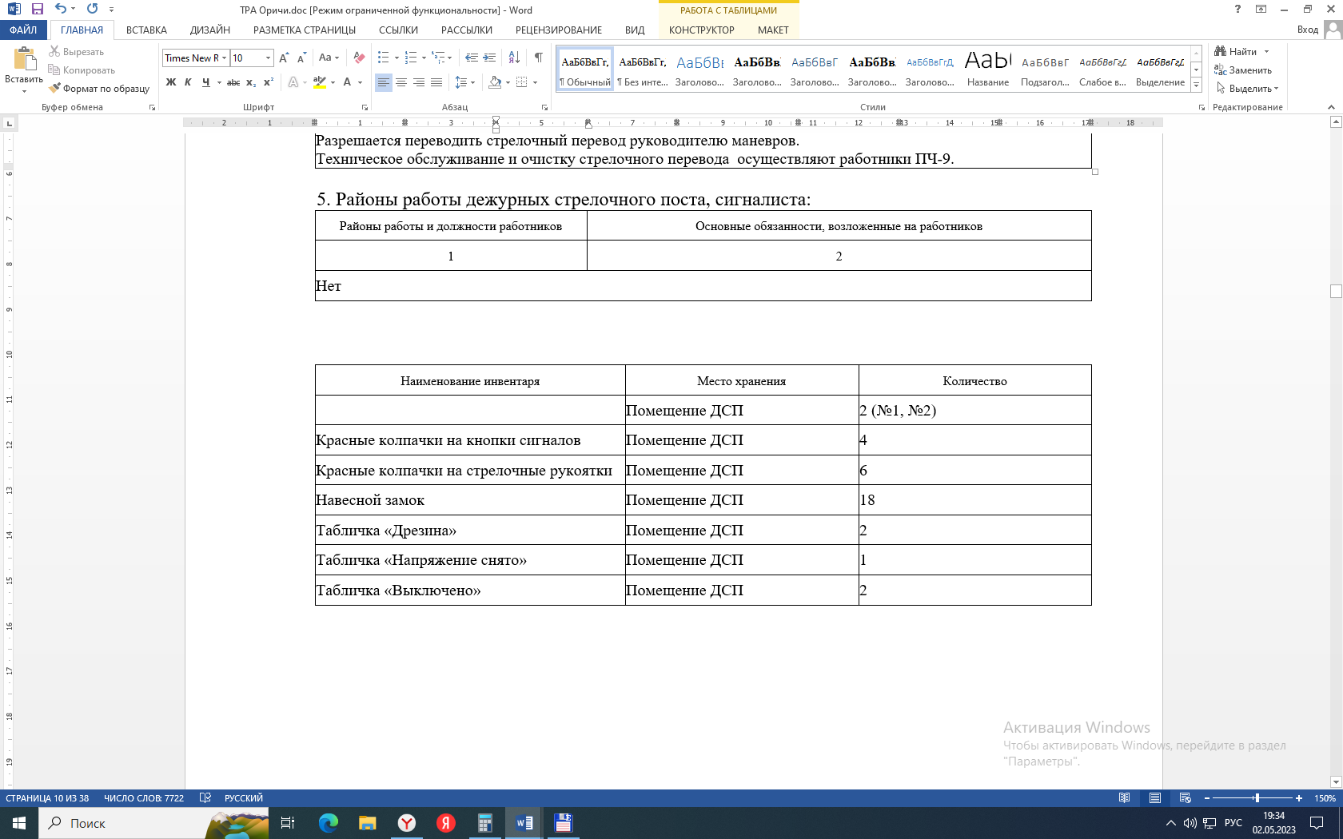 | курбель
- Вставьте пропущенное слово:  После каждого прибытия, отправления, проследования поезда необходимо проверять фактическую ___________ ложно занятого пути (участка) работниками движения. | свободность
- Вставьте пропущенное слово:  На пульт-табло загорается красная лампочка «Взрез стрелки» и звонит ______. | звонок
- Вставьте пропущенное слово:  Если стрелка потеряла контроль под поездом необходимо остановить _____. | поезд
- Вставьте пропущенное слово:  «Внимание все! Я машинист Соловьев поезда №2315 остановился головой на 931км7пк нечетного пути перегона Стрижи-Оричи вследствие схода подвижного _______. Габарит нарушен. Будьте бдительны. | состава
- Вставьте пропущенное слово:  «Внимание все! Я машинист Соловьев поезда №2315 остановился головой на 931км7пк нечетного пути перегона Стрижи-Оричи вследствие повреждения контактной сети. ________ нарушен. Будьте бдительны. | габарит
- Вставьте пропущенное слово:  В случае организации движения поездов по телефонным средствам связи ДСП должен принять дежурство в журнале __-__. | ДУ-47
- Вставьте пропущенное слово:  При прибытии, проследовании по станции легковесных подвижных единиц ДСП на рукоятки (кнопки) сигналов, стрелок одевает _______ колпачки, а на путь (секцию) ставит табличку «дрезина». | красные
- Вставьте пропущенное слово:  В случае срабатывания УКСПС ДСП должен исключить отправление на соседний путь перегона поездов встречного ___________ движения. | направления
- Вставьте пропущенное слово:  _____ поездов на железнодорожную станцию должен производиться на свободные железнодорожные пути, предназначенные для этого ТРА станции. | прием
- Какое количество тормозных башмаков требуется для закрепления однородной группы вагонов на пятом пути станции, состоящей из 60 осей? 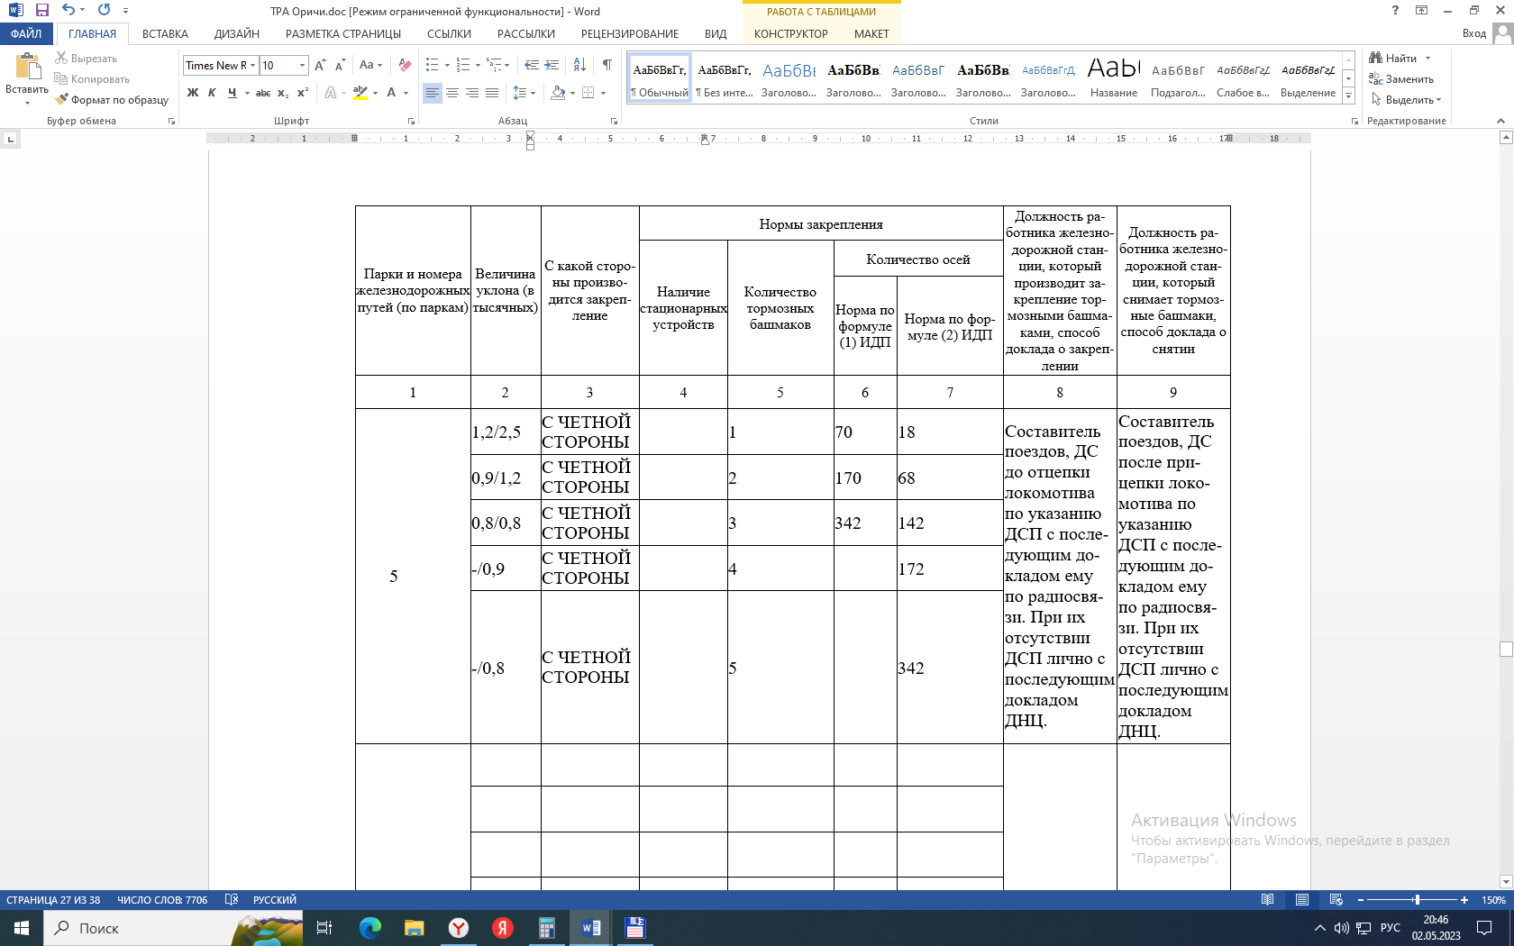 | 1
- Какое количество тормозных башмаков требуется для закрепления разноднородной группы вагонов на пятом пути станции, состоящей из 60 осей? | 2
- Какое количество тормозных башмаков требуется для закрепления однородной группы вагонов на пятом пути станции, состоящей из 72 осей? | 2
- Какое количество тормозных башмаков требуется для закрепления разноднородной группы вагонов на пятом пути станции, состоящей из 72 осей? | 3
- Какое количество тормозных башмаков требуется для закрепления однородной группы вагонов на пятом пути станции, состоящей из 84 осей? | 2
- Какое количество тормозных башмаков требуется для закрепления разноднородной группы вагонов на пятом пути станции, состоящей из 84 осей? | 3

